**PERANCANGAN GAME CERDAS CERMAT MUSLIM**

**GUNA MENINGKATKAN PENGETAHUAN TENTANG AGAMA ISLAM**

SKRIPSI



Oleh :

MUHAMMAD NUR IKMALUL ILMI

201011401024

**PROGRAM STUDI TEKNIK INFORMATIKA  
FAKULTAS ILMU KOMPUTER  
UNIVERSITAS PAMULANG  
TANGERANG SELATAN  
2024/2025**

**PERANCANGAN GAME CERDAS CERMAT MUSLIM**

**GUNA MENINGKATKAN PENGETAHUAN TENTANG AGAMA ISLAM**

SKRIPSI

Diajukan Untuk Melengkapi Salah Satu Syarat

Memproleh Gelar Sarjana Komputer



Oleh :

MUHAMMAD NUR IKMALUL ILMI

201011401024

**PROGRAM STUDI TEKNIK INFORMATIKA  
FAKULTAS ILMU KOMPUTER  
UNIVERSITAS PAMULANG  
TANGERANG SELATAN  
2024/2025**

# LEMBAR PERNYATAAN

Yang bertanda tangan di bawah ini:

Nama : MUHAMMAD NUR IKMALUL ILMI

NIM : 201011401024

Program Studi : Teknik Informatika

Fakultas : Ilmu Komputer

Jenjang Pendidikan : Strata 1

Menyatakan bahwa skripsi yang saya buat dengan judul:

PERANCANGAN GAME CERDAS CERMAT MUSLIM GUNA MENINGKATKAN PENGETAHUAN TENTANG AGAMA ISLAM

1. Merupakan hasil karya tulis ilmiah sendiri, bukan merupakan karya yang pernah diajukan untuk memperoleh gelar akademik oleh pihak lain, dan bukan merupakan hasil plagiat.
2. Saya ijinkan untuk dikelola oleh Universitas Pamulang sesuai dengan norma hukum dan etika yang berlaku.

Pernyataan ini saya buat dengan penuh tanggung jawab dan saya bersedia menerima konsekuensi apapun sesuai aturan yang berlaku apabila di kemudian hari pernyataan ini tidak benar.

|  |
| --- |
| Tangerang Selatan, .........................2025 |
|  |
|  |
| (Muhammad Nur Ikmalul Ilmi) |

# LEMBAR PERSETUJUAN

|  |  |  |
| --- | --- | --- |
| NIM | : | 201011401024 |
| Nama | : | MUHAMMAD NUR IKMALUL ILMI |
| Program Studi | : | TEKNIK INFORMATIKA |
| Fakultas | : | ILMU KOMPUTER |
| Jenjang Pendidikan | : | STRATA 1 |
| Judul Skripsi | : | PERANCANGAN GAME CERDAS CERMAT MUSLIM GUNA MENINGKATKAN PENGETAHUAN TENTANG AGAMA ISLAM |

Skripsi ini telah diperiksa dan disetujui oleh pembimbing untuk persyaratan sidang skripsi

Tangerang Selatan, .........................2025

Pembimbing

|  |
| --- |
| Yolen Perdana Sari, A.Md., S.T., M.T. |
| NIDN: 0418088902 |

Mengetahui,  
Ketua Program Studi Teknik Informatika

|  |
| --- |
| Achmad Udin Zailani, S.Kom., M.Kom. |
| NIDN: 0429058303 |

# LEMBAR PENGESAHAN

|  |  |  |
| --- | --- | --- |
| NIM | : | 201011401024 |
| Nama | : | MUHAMMAD NUR IKMALUL ILMI |
| Program Studi | : | TEKNIK INFORMATIKA |
| Fakultas | : | ILMU KOMPUTER |
| Jenjang Pendidikan | : | STRATA 1 |
| Judul Skripsi | : | PERANCANGAN GAME CERDAS CERMAT MUSLIM GUNA MENINGKATKAN PENGETAHUAN TENTANG AGAMA ISLAM |

Skripsi ini telah dipertahankan di hadapan dewan penguji ujian skripsi fakultas Ilmu Komputer, program studi Teknik Informatika dan dinyatakan LULUS.

Tangerang Selatan, .........................2025

|  |  |
| --- | --- |
| Penguji I | Penguji II |
|  |  |
|  |  |
| Nama Penguji 1 | Nama Penguji 2 |
| NIDN: - | NIDN: - |

Pembimbing

|  |
| --- |
| Yolen Perdana Sari, A.Md., S.T., M.T. |
| NIDN: 0404047406 |

Mengetahui,  
Ketua Program Studi Teknik Informatika

|  |
| --- |
| Achmad Udin Zailani, S.Kom., M.Kom. |
| NIDN: 0429058303 |

# *ABSTRACT*

*The challenges faced by Muslims in today'ss era, particularly with the prevalence of technology, are significant, especially among children who are accustomed to using smartphones. What was once a diligent pursuit of knowledge, particularly religious studies, has now shifted as children increasingly use their phones for less productive activities. To address this issue, one solution is to leverage technology itself, such as by developing an educational game called*Cerdas Cermat Muslim*(Muslim Quiz Challenge). This research aims to create an innovative 2D quiz game focused on Islamic knowledge, combining the Unity Engine with educational content to inspire interest in learning and enhance religious understanding among Muslims. The game is designed using the Unity Engine and employs the Multimedia Development Life Cycle (MDLC) method for its development. Through this game, children can improve their knowledge of Islam in a more interactive and engaging way. Quantitative data was collected through questionnaires to measure the effectiveness of the game in enhancing Islamic knowledge. The results of the testing showed that the game received an excellent rating from children, with a satisfaction rate of 81.57%. In conclusion, the*Cerdas Cermat Muslim*game can help counteract children's tendency to use smartphones for less beneficial activities while also increasing their knowledge of Islam.*

*Keywords: Educational Game, Muslim Game, Cerdas Cermat Muslim, Android, Unity Engine, Multimedia Development Life Cycle (MDLC)*

xi+95 pages; 57 figures; 10 tables; 4 attachments

Bibliography: 38 (2020-2025)

# ABSTRAK

Tantangan yang dihadapi sebagai seorang muslim di zaman sekarang adalah dengan adanya teknologi terutama bagi kalangan anak-anak yang sudah terbiasa memegang handphone, sehingga yang awalnya rajin mengkaji berbagai ilmu khususnya ilmu agama dengan adanya handphone anak-anak lebih sering menggunakan handphone-nya untuk melakukan hal yang kurang bermanfaat. Solusi untuk menghadapi permasalahan ini dengan cara memanfaatkan teknologi tersebut, salah satunya merancang *game* edukasi cerdas cermat muslim. Penelitian ini bertujuan untuk menciptakan *game* kuis *2D* inovatif yang berfokus pada pengetahuan agama islam dengan menggabungkan teknologi *Unity Engine* dan edukasi, menginspirasi minat edukasi, serta meningkatkan pengetahuan sebagai seorang muslim. *Game* dirancang menggunakan *Unity Engine* dan menerapkan metode *Multimedia Development Life Cycle (MDLC)* dalam pengembangannya. Dengan adanya *game* ini, anak-anak dapat meningkatkan pengetahuan tentang agama Islam dengan cara yang lebih interaktif dan menarik. Metode yang digunakan untuk mengumpulkan data kuantitatif dilakukan melalui kuesioner untruk mengukur seberapa efektif *game* ini dalam meningkatkan pengetahuan agama Islam. Hasil dari pengujian menunjukan *game* ini mendapatkan nilai sangat baik dari anak-anak, dengan tingkat kepuasan mencapai 81,57%. Kesimpulan dari penelitian ini adalah *game* “Cerdas Cermat Muslim” dapat mengatasi kecenderungan anak-anak menggunakan *handphone* untuk hal yang kurang bermanfaat serta dapat meningkatkan pengetahuan tentang agama Islam.

Kata Kunci: Game Edukasi, Game Muslim, Cerdas Cermat Muslim, Android, Unity Engine, *Multimedia Development Life Cycle (MDLC)*

xi+95 halaman; 57 gambar; 10 tabel; 4 lampiran

Daftar acuan: 38 (2020-2025)

# KATA PENGANTAR

Puji syukur Alhamdulillah kehadirat Allah SWT yang telah melimpahkan segala rahmat dan karunia-Nya, sehingga penulis dapat menyelesaikan laporan skripsi ini yang berjudul **“PERANCANGAN GAME CERDAS CERMAT MUSLIM GUNA MENINGKATKAN PENGETAHUAN TENTANG AGAMA ISLAM”**.

Pembuatan skripsi ini dimaksudkan untuk memenuhi salah satu persyaratan untuk menyelesaikan program studi strata satu (S1) pada program studi Teknik Informatika di Universitas Pamulang.

Dengan segala keterbatasan, penulis menyadari pula bahwa skripsi ini takkan terwujud tanpa bantuan, bimbingan, dan dorongan dari berbagai pihak. Untuk itu, dengan segala kerendahan hati, penulis menyampaikan ucapan terima kasih kepada:

1. **Allah SWT** yang telah memberikan begitu banyak nikmat dan karunia diantaranya iman dan Islam serta sehat dan umur panjang sehingga dapat menyelesaikan skripsi ini.
2. Bapak **Dr. Pranoto M.M.,** selaku Ketua Yayasan Sasmita Jaya.
3. Bapak **Dr. E. Nurzaman A.M., MM., M.Si.,** selaku Rektor Universitas Pamulang.
4. Bapak **Yan Mitha Djaksana, S.kom., M.kom.,** selaku Dekan Fakultas Teknik Universitas Pamulang.
5. Bapak **Dr. Eng. Ahmad Musyafa., S.Kom., M.Kom.,** selaku Ketua Program Studi Teknik Informatika Universitas Pamulang.
6. Ibu **Yolen Perdana Sari, S.T., M.T.,** selaku Dosen Pembimbing yang telah sabar membimbing dan memberikan motivasi serta petunjuk kepada penulis dalam menyelesaikan penulisan skripsi ini.
7. Kedua **Orang Tua** yang telah memberikan doa, kasih sayang, dukungan dan memotivasi dalam kehidupan penulis.
8. Seluruh **Bapak/Ibu Dosen** yang telah memberikan ilmunya selama penulis mengikuti perkuliahan di Universitas Pamulang.
9. Para **Kerabat** dan **Sahabat** yang telah memberikan dukungan moril dalam menyelesaikan skripsi ini.
10. **Teman-teman** seperjuangan kelas 07TPLP016 Universitas Pamulang yang telah memberikan semangat dan dukungannya dalam pembuatan skripsi ini.
11. Semua pihak yang telah membantu baik secara langsung maupun tidak langsung dalam menyelesaikan skripsi ini.

Semoga Allah SWT membalas kebaikan dan selalu mencurahkan hidayah serta taufik-Nya, Aamiin. Penulis menyadari bahwa skripsi ini masih jauh dari sempurna. Oleh karena itu, dengan segala kerendahan hati, kritik dan saran yang bersifat membangun dari pembaca, penulis sangat mengharapkan kritik dan sarannya demi kesempurnaan skripsi ini. Akhir kata, penulis berharap semoga skripsi ini dapat bermanfaat, baik bagi penulis pada khususnya maupun bagi umum yang memerlukannya.

|  |
| --- |
| Tangerang Selatan, 16 Maret 2025 |
| Muhammad Nur Ikmalul Ilmi |

# DAFTAR ISI

LEMBAR PERNYATAAN iii

LEMBAR PERSETUJUAN iv

LEMBAR PENGESAHAN v

*ABSTRACT* vi

ABSTRAK vii

KATA PENGANTAR viii

DAFTAR ISI x

DAFTAR GAMBAR xiii

DAFTAR TABEL xv

DAFTAR LAMPIRAN xvi

BAB I PENDAHULUAN 1

1.1. Latar Belakang 1

1.2. Identifikasi Masalah 2

1.3. Rumusan Masalah 2

1.4. Batasan Penelitian 2

1.5. Tujuan Penelitian 3

1.6. Manfaat Penelitian 3

1.7 Metodologi Penelitian 4

1.8 Sistematika Penulisan 4

BAB II LANDASAN TEORI 6

2.1. Penelitian yang relevan 6

2.2. Tinjauan Pustaka 8

2.3. Agama Islam 8

2.4. *Game* 2D 8

2.5. Multimedia 9

2.6. Android 9

2.7. Aplikasi 10

2.8. Bahasa Pemrograman 11

2.8.1. Bahasa Pemograman C# 11

2.8.2. *Metode Multimedia Development Life Cycle* (MDLC) 12

2.9. *Unified Modelling Language (UML)* 13

2.9.1. *Use Case Diagram* 14

2.9.2. *Activity Diagram* 15

2.9.3. *Sequence Diagram* 17

2.10. Aplikasi Pendukung 19

2.10.1. Unity Engine 19

2.10.2. Canva 20

2.10.3. Figma 21

2.10.4. *Microsoft Visual Studio* 21

2.10.5. Sistem *Black Box Testing* 22

2.10.6. *User Response* (Kuesioner) 23

BAB III 24

ANALISA DAN PERANCANGAN 24

3.1. Analisa Sistem 24

3.1.1. Analisa Sistem Berjalan 25

3.1.2. Analisa Sistem Usulan 26

3.2. Metode Pengembangan 29

3.2.1. Konsep (*Concept)* 29

3.2.2. Perancangan (Design) 30

3.2.3. Pengumpulan Bahan (Material Collecting) 32

3.2.4. Perakitan (Assembly) 33

3.2.5. Pengujian Aplikasi (Testing) 34

3.2.6. Distribusi (Distribution) 36

3.3. Perancangan Unified Modeling Language (UML) 36

3.3.1. *Use Case Diagram* 37

3.3.2. *Activity Diagram* 39

3.3.3. *Sequence Diagram* 46

3.3.4. *Class Diagram* 54

*3.4.* *User Interface* 55

BAB IV 62

IMPELEMENTASI DAN PENGUJIAN 62

4.1. Spesifikasi 62

4.1.1. Spesifikasi Perangkat Lunak 62

4.1.2. Spesifikasi Perangkat Keras 62

4.2. Impelementasi Program 63

4.2.1. Tampilan *Splash Screen* 63

4.2.2. Tampilan *Main Menu* 64

4.2.3. Tampilan *Settings* 65

4.2.4. Tampilan *Username* 65

4.2.5. Tampilan Keluar Permainan 66

4.2.6. Tampilan Materi 67

4.2.7. Tampilan *Level* 67

4.2.8. Tampilan *Gameplay* 68

4.2.9. Tampilan Jawaban Benar 69

4.2.10. Tampilan Jawaban Salah 69

4.3. Pengujian Sistem 70

4.3.1. *Functional Testing* 70

4.3.2. Kuesioner *User Acceptance Testing* 74

BAB V 83

PENUTUP 83

5.1. Kesimpulan 83

5.2. Saran 83

DAFTAR PUSTAKA 84

LAMPIRAN 88

# DAFTAR GAMBAR

Gambar 2. 1 logo *android* 9

Gambar 2. 2 logo C# 11

Gambar 2. 3 alur metode MDLC 12

Gambar 2. 4 logo *unity engine* 19

Gambar 2. 5 logo *canva* 20

Gambar 2. 6 logo *figma* 21

Gambar 2. 7 logo *visual code* 21

Gambar 3. 1 *activity diagram* sistem berjalan 26

Gambar 3. 2 *activity diagram* sistem usulan 28

Gambar 3. 3 *storyboard main menu* 30

Gambar 3. 4 *storyboard* pemilihan materi 31

Gambar 3. 5 *storyboard* pemilihan *level* 31

Gambar 3. 6 *storyboard gameplay* 32

Gambar 3. 7 proses pengumpulan aset *game* 33

Gambar 3. 8 proses pembuatan *main menu* 34

Gambar 3. 9 *scane main menu* 34

Gambar 3. 10 *scane menu materi* 35

Gambar 3. 11 *scane gameplay* 35

Gambar 3. 12 pendistribusian melalui *Google Play Store* 36

Gambar 3. 13 *use case diagram* cerdas cermat muslim 37

Gambar 3. 14 *activity diagram main menu* 39

Gambar 3. 15 *activity diagram main menu-start game* 40

Gambar 3. 16 *activity diagram main menu-setting* 40

Gambar 3. 17 *activity main menu-username* 41

Gambar 3. 18 *activity diagram main menu-quit game* 42

Gambar 3. 19 *activity diagram* materi 42

Gambar 3. 20 *activity diagram* materi-fiqih 43

Gambar 3. 21 *activity diagram* materi-akidah akhlak 43

Gambar 3. 22 *activity diagram* materi-al-qur`an hadist 44

Gambar 3. 23 *activity diagram* materi-sejarah kebudayaan islam 44

Gambar 3. 24 *activity diagram level-gameplay* 45

Gambar 3. 25 *activity diagram gameplay* 45

Gambar 3. 26 *sequence diagram main menu* 46

Gambar 3. 27 *sequence diagram main menu-start game* 47

Gambar 3. 28 *sequence diagram main menu-settings* 47

Gambar 3. 29 *sequence diagram* *main menu-username* 48

Gambar 3. 30 *sequence diagram* *main menu-quit game* 49

Gambar 3. 31 *sequence diagram* *main menu*-materi 49

Gambar 3. 32 *sequence diagram* materi-fiqih 50

Gambar 3. 33 *sequence diagram* materi-akidah akhlak 50

Gambar 3. 34 *sequence diagram* materi-al-qur`an hadist 51

Gambar 3. 35 *sequence diagram* materi-sejarah kebudayaan islam 52

Gambar 3. 36 *sequence diagram level-gameplay* 52

Gambar 3. 37 *sequence diagram gameplay* 53

Gambar 3. 38 *class diagram* cerdas cermat muslim 55

Gambar 3. 39 rancangan tampilan *main menu* 55

Gambar 3. 40 rancangan tampilan *username* 56

Gambar 3. 41 rancangan tampilan *settings* 56

Gambar 3. 42 rancangan tampilan *quit game* 57

Gambar 3. 43 rancangan tampilan pemilihan materi 58

Gambar 3. 44 rancangan tampilan *level* 59

Gambar 3. 45 rancangan tampilan *gameplay* 60

Gambar 3. 46 rancangan tampilan jawaban salah 60

Gambar 3. 47 rancangan tampilan jawaban benar 61

Gambar 4. 1 tampilan dari *splash screen* 64

Gambar 4. 2 tampilan dari *main menu* 64

Gambar 4. 3 tampilan dari *settings* 65

Gambar 4. 4 tampilan *username* 66

Gambar 4. 5 tampilan dari keluar permainan 66

Gambar 4. 6 tampilan dari menu materi 67

Gambar 4. 7 tampilan *level* 68

Gambar 4. 8 tampilan *gameplay* 68

Gambar 4. 9 tampilan jawaban benar 69

Gambar 4. 10 tampilan jawaban salah 69

# DAFTAR TABEL

Tabel 2. 1 tabel penelitian terkait 6

Tabel 2. 2 simbol use case diagram 14

Tabel 2. 3 simbol activity diagram 16

Tabel 2. 4 simbol sequence diagram 18

Tabel 3. 1 tabel deskripsi game 29

Tabel 4. 1 spesifikasi perangkat lunak 62

Tabel 4. 2 spesifikasi perangkat keras laptop 63

Tabel 4. 3 spesifikasi perangkat keras smartphone 63

Tabel 4. 4 tabel pengujian pada main menu 70

Tabel 4. 5 tabel pengujian pada mata pelajaran 72

Tabel 4. 6 tabel pengujian pada menu level 72

Tabel 4. 7 tabel pengujian pada gameplay 73

Tabel 4. 8 tabel daftar pertanyaan kuesioner 75

Tabel 4. 9 tabel hasil kuesioner user acceptance testing 77

Tabel 4. 10 tabel perhitungan kuesioner 81

# DAFTAR LAMPIRAN

Lampiran 1 kartu konsultasi mahasiswa 88

Lampiran 2 hasil kuesioner 89

Lampiran 3 data tabel kuesioner 94

Lampiran 4 *game* cerdas cermat muslim dimainkan oleh anak-anak 95

# BAB I PENDAHULUAN

## Latar Belakang

Pentingnya sebagai umat muslim untuk mengetahui apa saja kewajiban sebagai seorang muslim terkadang dalam menghadapi tantangan globalisasi telah membuat kita melupakan hal yang seharusnya kita ketahui. Tantangan yang dihadapi sebagai seorang muslim di zaman sekarang adalah dengan adanya teknologi terutama bagi kalangan anak-anak yang sudah terbiasa memegang *handphone*, sehingga yang awalnya rajin mengkaji berbagai ilmu khususnya ilmu agama dengan adanya *handphone* anak-anak lebih sering menggunakan *handphone*-nya untuk melakukan hal yang kurang bermanfaat.

Namun, dalam konteks ini kita tidak bisa menyalahkan sepenuhnya terhadap teknologi yang berkembang. Akan tetapi bagaimana cara kita memanfaatkan teknologi yang ada sebagai alat untuk mencari informasi dan pembelajaran. Tantangan dalam mengkaji khususnya ilmu agama terdapat pada sifat manusia yaitu malas. Manusia pasti memiliki sifat pemalas, tidak memiliki waktu, atau menyepelekan sampai melupakan kegiatan mengkaji ilmu agama.

Didalam riwayat hadist Muslim dikatakan “*Tholabul ilmi faridhotun ala kulli muslimin wa muslimatin*” Artinya : “*Menuntut ilmu itu wajib bagi setiap muslim*.” Oleh karena itu, pengembangan solusi yang efektif dan inovatif sangat penting dalam merespons masalah ini. Penelitian ini dipilih untuk memberikan suatu solusi dengan membuat suatu permainan untuk sarana pembelajaran serta sebagai sarana hiburan yang menyenangkan menggunakan media teknologi dan informasi.

Berdasarkan latar belakang di atas, maka penelitian yang diambil pada penelitian ini adalah **“PERANCANGAN GAME CERDAS CERMAT MUSLIM GUNA MENINGKATKAN PENGETAHUAN TENTANG AGAMA ISLAM”**. Diharapkan dari pembuatan permainan ini, memberikan pengetahuan tentang seputar ilmu agama islam.

## Identifikasi Masalah

Berdasarkan latar belakang di atas, terdapat beberapa masalah yang dapat diidentifikasikan, yaitu sebagai berikut:

1. Anak-anak cenderung menggunakan *handphone* untuk hal-hal yang kurang bermanfaat.
2. Perlu adanya upaya untuk meningkatkan pemanfaatan teknologi dalam bidang pendidikan.
3. Diperlukan *game* cerdas cermat muslim yang mengambil pendekatan yang menyenangkan dan interaktif.

## Rumusan Masalah

Berdasarkan latar belakang dan identifikasi masalah yang telah diuraikan sebelumnya, rumusan masalah dalam penelitian ini adalah:

1. Bagaimana cara mengatasi kecenderungan anak-anak dalam menggunakan *handphone* untuk hal-hal yang kurang bermanfaat?
2. Bagaimana cara meningkatkan pemanfaatan teknologi didalam bidang pendidikan?
3. Bagaimana menginplementasikan *game* cerdas cermat yang mengambil pendekatan menyenangkan dan intrekatif?

## Batasan Penelitian

Pada penelitian ini batasan masalah yang diangkat sebagai berikut:

1. Penelitian ini akan fokus pada pengembangan *game* kuis *2D* untuk pengetahuan agama islam dengan *Unity Engine*.
2. Metode pengembangan yang akan digunakan dalam penelitian ini akan berlandaskan pada prinsip-prinsip *game design* dan pendekatan *Multimedia Development Life Cycle (MDLC)*.
3. Penelitian ini berfokus pada *game* yang secara khusus mengangkat tema atau konten yang berkaitan dengan agama Islam.
4. Target usia untuk *game* ini adalah rentang usia 8 tahun keatas.
5. *Game* ini hanya untuk *Platfron Android.*

## Tujuan Penelitian

Berdasarkan permasalahan penelitian di atas, tujuan dari penelitian ini adalah:

1. Menciptakan *game* kuis *2D* inovatif yang berfokus pada pengetahuan agama islam dengan menggabungkan teknologi *Unity Engine* dan edukasi, menginspirasi minat edukasi, serta meningkatkan pengetahuan sebagai seorang muslim.
2. Menjelajahi potensi pemanfaatan *game* kuis sebagai alternatif pengetahuan bagi seorang muslim yang lupa atau salah pemahaman tentang agama islam.
3. Menggunakan sumber-sumber yang tepat dan beragam seperti kitab, buku, dan sumber internet yang sudah diakui kebenarannya dengan tampilan gambar, audio dan vidio agar membuat proses belajar jadi lebih lebih menyenangkan dan interaktif.

## Manfaat Penelitian

Penelitian ini diharapkan memberikan manfaat sebagai berikut:

1. Manfaat Bagi Penulis
2. Penulis mendapatkan pengalaman dan pengetahuan lebih dalam pengembangan *game* kuis *2D*, serta penerapan konsep pembelajaran dalam konteks permainan.
3. Penelitian ini dapat memberikan kontribusi dalam bidang pendidikan dan teknologi dengan menggabungkan prinsip-prinsip pembelajaran dengan teknologi modern.
4. Penelitian ini adalah salah satu syarat kelulusan dalam menyelesaikan program Strata 1 (S1).
5. Manfaat Bagi Pengguna
6. Pengguna akan mendapatkan pengalaman tentang ilmu agama yang menarik dan interaktif melalui *game* kuis *2D*, meningkatkan minat dan keterlibatan dalam pembelajaran.
7. Pengguna yang memiliki pengetahuan terbatas dalam pemahaman agama islam dapat memiliki pengetahuan yang lebih dengan adanya *game*.
8. Pengguna akan mendapatkan sensasi atau pengalaman yang berbeda dengan adanya game edukasi pengetahuan seputar agama islam.

## 1.7 Metodologi Penelitian

Dalam upaya memperoleh informasi yang akurat, penulis akan menggunakan berbagai metode pengumpulan data dalam proses penulisan skripsi ini, yang meliputi:

1. Metode Kuesioner

Metode pengumpulan data kuantitatif yang diterapkan adalah dengan menyajikan kumpulan pertanyaan kepada responden untuk mendapatkan jawaban.

1. Metode Kepustakaan

Pemahaman dan penggalian data melalui literatur akan dilakukan dengan merujuk pada buku, jurnal, dan penelitian terkait yang relevan dengan topik penelitian ini.

## 1.8 Sistematika Penulisan

Sistematika Penulisan ini dibuat dengan tujuan memberikan gambaran mengenai isi proposal secara singkat, sehingga pembaca lebih mudah untuk memahami.

BAB I PENDAHULUAN

Dalam bab ini akan diuraikan secara singkat tentang latar belakang, identifikasi masalah, rumusan masalah, batasan penelitian, tujuan penelitian, manfaat penelitian dan sistematika penulisan.

BAB II TINJAUAN PUSTAKA

Pada bab ini berisi mengenai landasan teori sebagai parameter rujukan untuk terlaksananya penelitian ini, pada bab ini juga ada penelitian terkait yang penulis ambil untuk menjadi referensi.

BAB III METODELOGI PENELITIAN

Dalam bab ini akan diuraikan tentang jenis penelitian, model penelitian dan teknik pengumpulan data.

BAB IV HASIL DAN PEMBAHASAN

Pada bab ini berisi mengenai implementasi pada *game* yang dapat meliputi: analisa kebutuhan, implementasi pengujian dan evaluasi.

BAB V PENUTUP

Pada bab ini berisi kesimpulan dari sistem yang telah dibuat oleh penulis atau dalam kata lain rangkuman dari semua yang telah dilakukan serta saran untuk kepentingan ke depannya.

# BAB II LANDASAN TEORI



## Penelitian yang relevan

Dalam menyusun proposal skripsi ini, penulis terinspirasi dan mereferensi dari penelitian-penelitian yang sebelumnya sudah ada namun masih berkaitan dengan latar belakang masalah pada proposal skripsi ini yaitu :

Tabel 2. 1 tabel penelitian terkait

|  |  |  |  |  |
| --- | --- | --- | --- | --- |
| NO | PENELITIAN | JUDUL | TUJUAN | PERBEDAAN |
| 1 | (Yusuf & Solikha, 2022) | MANAJEMEN PENGUNAAN MEDIA PEMBELAJARAN BERBASIS APLIKASI CERDAS CERMAT AGAMA ISLAM DI SDN GLAGAHSARI 1 SUKOREJO PASURUAN | Aplikasi ini dibuat untuk media pembelajaran memegang peran penting dalam meningkatkan kualitas pendidikan dengan membuat proses belajar lebih menarik dan mendukung peran guru dalam menyampaikan materi secara jelas dan nyata. | Media pembelajaran ini berbasis aplikasi bukan *game*. |

|  |  |  |  |  |
| --- | --- | --- | --- | --- |
| 2 | (Putra, 2023) | EFEKTIFITAS PERMAINAN CERDAS CERMAT TERHADAP PENGUASAAAN KONSEP SISWA PADA MATERI PROTEIN STNTHESIS. | Tujuan studi ini untuk melaporkan efektifitas penerapan cerdas cermat terhadap penguasaan konsep IPA siswa. | Didalam artikel ini yang membedakan adalah tujuan dari pembuatan artikel. Yang dimana artikel ini dibuat untuk pengumpulan data dalam studi protein synthesis dengan merancang sebuah game cerdas cermat. |
| 3 | (Akbar & Albahy, 2025) | IMPLEMENTASI GAME 2D EDUKASI PENGETAHUAN ISLAM UNTUK REMAJA MENGGUNAKAN UNITY. | Mengimplementasikan dan mengembangkan game 2D edukasi berbasis pengetahuan Islam untuk remaja menggunakan Unity, yang dirancang untuk menyajikan konten Islam secara interaktif dan menyenangkan guna menarik minat remaja. | Jenis *game* ini merupakan 2D platfromer. |

## Tinjauan Pustaka

Pada bagian ini akan membahas mengenai semua teori yang digunakan peneliti untuk dasar penulisan dalam mengimplementasikan sebuah *game android 2D* kuis dalam pengetahuan seputar agama islam dengan *Unity Engine* menggunakan metode *MDLC*. Menurut(Hidayat & Khotimah, 2019), Pembelajaran digital dapat diartikan sebagai pemprosesan digital yang mendorong pembelajaran aktif, kontruksi pengetahuan, inguiri, dan ekplorasi pada diri peserta didik di lokasi kelas fisik, serta memungkinkan untuk komunikasi jarak jauh dan berbagi data yang terjadi antara guru dan peserta didik di lokasi kelas fisik yang berbeda.

## Agama Islam

Menurut Rahmat (2010), Agama merupakan masalah yang berhubungan dengan kehidupan batin manusia. Agama hadir dalam penampilan yang bermacam - macam, mulai dari sekedar akhlak hingga ideologi gerakan dan agama juga merupakan ikatan yang harus dipegang dan dipatuhi oleh manusia. Menurut Ampel (2010), Islam adalah agama yang ajaran – ajarannya diwahyukan tuhan kepada manusia melalui nabi Muhammad SAW. Sumber ajarannya meliputi berbagai segi dari kehidupan manusia berupa Al – Qur’an dan Hadist dan merupakan bagian pilar penting kajian islam sekaligus pijakan dan pegangan dalam mengakses wacana pemikiran dan membumikan praktik penghambaan kepada tuhan, baik yang bersifat teologis maupun humanitis. Menurut kementerian agama (2020), mengacu pada data demografis, penduduk muslim di indonesia mencapai 229,62 juta jiwa atau sekitar 87,2% dari total populasi indonesia yang berjumlah 269,6 juta jiwa.

## *Game* 2D

Menurut (Nurul Arifah & Fernando, 2022), *Game* adalah kompetisi anatara para pemain yang saling berinterkasi satu sama lain dengan menggunakan aturan-aturan tertentu untuk mencapai suatu tujuan – tujuan tertentu pula. Menurut (Joncicilia & Riwinoto, 2020)Game 2D adalah game yang secara matematis hanya melibatkan 2 elemen koordinat kartesius yaitu x dan y, sehingga konsep kamera pada game 2D hanya menentukan gambar pada game yang dapat dilihat oleh pemain. Menurut (Rangga Wijaya dkk., 2023),Game dua dimensi atau 2D merupakan suatu konsep dimana semua objek berada pada satu bidang datar. Gerakan pada game 2D dibatasi hanya horizontal dan vertikal atau secara koordinat gerakan pemain yang hanya dapat bergerak pada sumbu X danY. Pada game 2D terdapat dua pergerakan kamera. Pertama adalah kamera statis dimana gambar latar (background) dan tempat game 2D tidak bergerak sama sekali, contoh dalam jenis ini adalah Tetris. Kedua adalah Side-Scrolling dimana game yang kita mainkan mempunyai kamera yang dapat bergeser ke kanan atau ke kiri dengan kecepatan sesuai dengan gerakan dan kecepatan karakter yang kita mainkan/gerakkan pada game tersebut.

## Multimedia

Menurut (Syamsiani, 2022), Multimedia adalah pemanfatan komputer untuk membuat dan menggabungkan teks, grafik, audio, gambar bergerak (video dan animasi) dengan menggabungkan teks, link dan tool yang memungkinkan pemakai melakukan navigasi, berinteraksi, berkreasi dan berkomunikasi. Dalam perkembangannya multimedia dapat dikategorikan ke dalam dua kelompok, yaitu multimedia linier dan multimedia interaktif. Multimedia linier adalah suatu multimedia yang tidak dilengkapi dengan alat pengontrol apapun di dalamnya. Sifatnya sekuensial atau berurutan dan durasi tayangannya dapat diukur. Menurut (Saprudin dkk., 2020),Multimedia artinya Kombinasi dari paling sedikit dua media input atau output. Media ini dapat berupa audio (suara, musik), animasi, video, teks, grafik dan gambar.

## Android



Gambar 2. 1 logo android

Menurut (Ditha dkk., 2023)Android adalah sebuah sistem operasi perangkat mobile berbasis linux yang mencakup sistem operasi, middleware dan aplikasi. Android menyediakan platform terbuka bagi para pengembang untuk menciptakan aplikasi mereka. Awalnya, Google inc memberi android inc merupakan pendatang baru yang membuat perangkat lunak untuk ponsel atau smartphone. Menurut (Sari dkk., 2023)Android telah dikenal dibanyak kalangan. Saat ini android telah menyebar ke penjuru dunia. Android sendiri merupakan sebuah sistem operasi untuk perangkat mobile berbasis linux yang mencakup atas 3 yaitu sistem operasi, aplikasi dan middleware. Menurut (Nasution dkk., 2023), Android merupakan sistem operasi Linux yang bersifat terbuka (open source) dan dirancang untuk perangkat seluler layar sentuh seperti smartphone dan komputer tablet. Android dikembangkan oleh Android, Inc, dengan dukungan finansial dari Google yang kemudian dibeli pada tahun 2005. Tampilan Android didasarkan pada manipulasi langsung, menggunakan masukan sentuh yang serupa dengan tindakan di dunia nyata, seperti mengesek, mengetuk, mencubit, dan membalikkan cubitan untuk memanipulasi obyek di layar.

## Aplikasi

Menurut (Budiyanto, 2023) Aplikasi berasal dari bahasa inggris application yang berarti penerapan, lamaran ataupun penggunaan. Sedangkan secara istilah, pengertian aplikasi adalah suatu program yang siap untuk digunakan yang dibuat untuk melaksanakan suatu fungsi bagi pengguna jasa aplikasi serta penggunaan aplikasi lain yang dapat digunakan oleh suatu sasaran yang akan dituju. Menurut kamus komputer eksekutif, aplikasi mempunyai arti yaitu pemecahan masalah yang menggunakan salah satu tehnik pemrosesan data aplikasi yang biasanya berpacu pada sebuah komputansi yang diinginkan atau diharapkan maupun pemrosesan data yang diharapkan. Menurut (Purnamasari & Azmiyanti, 2023), Aplikasi merupakan suatu subkelas perangkat lunak komputer yang memanfaatkan kemampuan komputer langsung untuk melakukan suatu tugas yang diinginkan pengguna. Aplikasi dibuat untuk memudahkan pekerjaan atau tugas-tugas tertentu seperti penerapan, penggunaan, dan penambahan data yang dibutuhkan.

## Bahasa Pemrograman

Menurut (Martiwi Sukiakhy dkk., 2022)Bahasa pemrograman adalah sejumlah symbol, dan kata-kata kode yang membuat seorang programmer mampu menyampaikan perintah atau instruksi kepada komputer. Dalam menciptakan sebuah program, seorang programmer menggunakan sebuah perangkat pemrograman. Menurut (Setiawan dkk., 2022) Bahasa Pemrograman (programming language) adalah sebuah instruksi standar untuk memerintah komputer agar menjalankan fungsi tertentu sesuai perintah. Bahasa pemrograman terdapat banyak macamnya, dan tiap macam bahasa pemrogaman memiliki keunggulan dan kekurangannya masingmasing. Macam-macam bahasa pemrograman antara lain PHP, JavaScript, Java, dan lain-lain.

### Bahasa Pemograman C#



Gambar 2. 2 logo C#

Menurut (Alfarizi dkk., 2023), Dalam artikel ini, kita akan menjelajahi karakteristik utama dari bahasa pemrograman populer seperti Python, JavaScript, Java, C++, C#. Bahasa-bahasa pemrograman ini dipilih karena popularitasnya yang sangat pupuler di kalangan programmer serta penggunaannya yang luas dalam industri teknologi. Menurut (Martha & Amrizal, 2022), C# atau yang dibaca C sharp merupakan bahasa pemrograman yang berorientasi konsep objek yang dikembangkan oleh Microsoft sebagai bagian dari inisiatif kerangka .NET Framework, sehingga bisa digunakan untuk membangun aplikasi berbasis desktop, program game, aplikasi mobile dan server – client Web. Menurut (Mekel dkk., 2019) Dalam C# (dibaca: C Sharp) merupakan sebuah bahasa pemrograman yang berorientasi objek yang dikembangkan oleh Microsoft sebagai bagian dari inisiatif kerangka NET Framework. Bahasa pemrograman ini dibuat berbasiskan bahasa C++ yang telah dipengaruhi oleh aspek-aspek ataupun fitur bahasa yang terdapat pada bahasa-bahasa pemrograman lainnya seperti Java, Delphi, Visual Basic, dan lain-lain dengan beberapa penyederhanaan.

### *Metode Multimedia Development Life Cycle* (MDLC)

Metode penelitian yang digunakan adalah *Multimedia Development Life Cycle (MDLC)*, di mana terdiri dari enam tahapan penelitian yaitu konsep, desain, pengumpulan material, pembuatan, pengujian, dan pendistribusian.

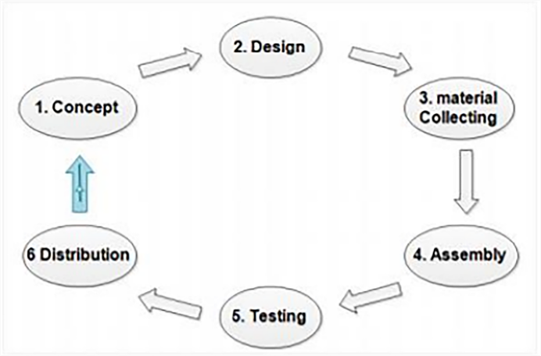

Gambar 2. 3 alur metode MDLC

Tahapan penelitian yang akan dilakukan oleh penelitian ini berdasarkan pada proses MDLC terdiri dari sebagai berikut:

1. *Concept*

Tahap pengonsepan *(Concept)* merupakan tahap untuk menentukan tujuan dan untuk siapa multimedia di tujukan *(audiens identification)* dan jenis aplikasi yang akan dibuat.

1. *Design*

Perancangan *(design)* merupakan tahap pembuatan spesifikasi meliputi arsitektur proyek, gaya, tampilan dan kebutuhan material atau bahan untuk program. Spesifikasi dibuat serinci mungkin sehingga pada tahap berikutnya yaitu *material collecting* dan *assembly*, pengambilan keputusan baru tidak diperlukan lagi.

1. *Material Collecting*

Pengumpulan materi merupakan tahap pengumpulan bahan yang sesuai dengan kebutuhan yang dikerjakan. Tahap ini dapat dilakukan secara *parallel* dengan tahap *assembly*.

1. *Assembly*

Tahap *assembly* merupakan tahap pembuatan semua obyek atau bahan multimedia dibuat. Pembuatan proyek didasarkan pada tahap *design storyboard*, dan struktur navigasi.

1. *Testing*

Dilakukan setelah selesai tahap pembuatan *(assembly)* dengan melakukan serangkaian uji coba pada program untuk mencari celah kesalahan atau *bug*.

1. *Distribution*

Tahapan di mana aplikasi disimpan dalam suatu media penyimpanan.

## *Unified Modelling Language (UML)*

Menurut (Budiyanto, 2023b)UML (Unified Modelling Language) adalah suatu metode dalam pemodelan secara visual yang digunakan sebagai sarana perancangan sistem berorientasi objek. Untuk membuat aplikasi android dilakukan beberapa tahapan perancangan dimulai dari perancangan. Menurut (Hidayati dkk., 2023) UML merupakan kumpulan diagram yang sudah mempunyai standar untuk pembangunan software berbasis objek, UML mempunyai banyak diagram, diantaranya use case diagram, activity diagram, class diagram, dan sequence diagram. UML mempunyai kelebihan, diantaranya dapat memberikan bahasa pemodelan visual atau gambar bagi developer dari berbagai macam pemrograman maupun proses umum rekayasa, menyatukan informasi-informasi terbaik yang ada dalam pemodelan, memberikan suatu gambaran model atau sebagai bahasa pemodelan visual yang ekspresif dalam pengembangan sistem, dapat memodelkan sistem berorientasi objek, mempermudah developer untuk membaca suatu sistem, serta berguna sebagai blueprint yang nantinya dapat menjelaskan informasi yang lebih detail dalam perancangan berupa coding suatu program.

### *Use Case Diagram*

Menurut (Permana dkk., 2023) pengertian Use Case Diagram adalah sebuah rancangan awal yang menampilkan berbagai peran atau interaksi sistem dengan aktor dan juga dapat mengetahui bagaimana peran ini berfungsi dalam sebuah sistem tersebut.. *Use case* merupakan aktivitas yang menggambarkan interaksi antara pengguna dengan sistem. Menurut (Restu dkk., 2024) use case diagram menunjukkan aktor dengan tujuan interaksi dalam suatu sistem. Mereka menggambarkan fungsi sistem yang diharapkan, seperti login sistem, perawatan user, dan sebagainya. Dengan demikian, use case diagram dapat membantu dalam menentukan kebutuhan sistem.

Tabel 2. 2 simbol use case diagram

|  |  |  |
| --- | --- | --- |
| **Simbol** | **Nama** | **Deskripsi** |
|  | *Use Case* | *Use case* Menggambarkan interaksi antara actor dengan sistem dalam suatu sistem informasi. |
|  | *Actor*/Aktor | *Actor* atau Aktor adalah orang atau sistem yang menerima atau memberikan informasi dari sistem. |
|  | *Boundary System* | *Boundary System* adalah daerah yang membatasi antara suatu sistem dengan sistem yang lainnya atau dengan lingkungan luarnya. |
|  | *Association* / hubungan | *Association* adalah simbol yang digunakan/diperlukan dengan tujuan untuk mengidentifikasi interaksi yang dilakukan oleh aktor tertentu dengan use case tertentu. |
|  | *Include* | *Include* menunjukan bahwa suatu use case seluruhnya merupakan fungsionalitas dari use case lainnya. |
|  | *Extend* | *Extend* menunjukan bahwa suatu use case merupakan tambahan fungsionalitas dari use case lainnya jika suatu kondisi tertentu. |
|  | *Depedency* | *Depedency* menggambarkan ketergantungan antara dua elemen. Ketergantungan ini menunjukkan bahwa satu elemen bergantung pada elemen lainnya dalam konteks tertentu. |
|  | *Generalization* | *Generalization* menunjukan spesialisasi aktor untuk dapat berpartisipasi dengan use case. |

### *Activity Diagram*

Menurut (Dharmawan, 2023) activity diagram merupakan rancangan aliran aktivitas atau aliran kerja dalam sebuah sistem yang akan dijalankan. Activity Diagram juga digunakan untuk mendefinisikan atau mengelompokan aluran tampilan dari sistem tersebut. Menurut (Restu dkk., 2024) activity Diagram Activity diagram menggambarkan berbagai alir aktivitas dalam sebuah sistem yang dirancang, serta bagaimana masing-masing alir berawal dan berakhir. Mereka juga dapat digunakan untuk menunjukkan aktivitas yang dibentuk dalam suatu operasi.

Tabel 2. 3 simbol activity diagram

|  |  |  |
| --- | --- | --- |
| **Simbol** | **Nama** | **Deskripsi** |
|  | *Initial Node* | *Initial Node* merupakan titik awal yang digunakan sebagai penanda untuk menunjukan dari mana titik awal sebuah sistem akan dimulai. |
|  | *Swimlane* | *Swimlane* atau elemen yang digunakan dalam diagram alir proses yang menggambarkan siapa bekerja pada subset tertentu dari sebuah proses. |
|  | *Activity* | *Activity* atau aktivitas dalam sebuah sistem yang akan dijalankan. |
|  | *Control Flow* | *Control Flow* digunakan menunjukan transisi dari suatu keadaan aktivitas ke yang lain. |
|  | *Decision* | *Decision* adalah komponen yang menggambarkan kondisi dimana adanya lebih dari 1 alternatif yang mungkin terjadi tergantung pada keputusan yang diambil. |
|  | *Fork* | *Fork* adalah percabangan atau pembagian yang menggambarkan aktivitas yang dimulai dengan sebuah aktivitas, dan diikuti oleh dua, atau lebih aktivitas yang harus dikerjakan. |
|  | *Join* | *Join* adalah menggambarkan aktivitas yang dimulai dengan dua, atau lebih aktivitas yang dilakukan, dan menghasilkan sebuah aktivitas. |
|  | *End Node* | *End Node* adalah akhir dari semua aliran kontrol dalam aktivitas. |

### *Sequence Diagram*

Menurut (Hafizh & Junianto, 2023)sequence Diagram Sequence Diagram adalah sebuah diagram yang digunakan untuk menampilkan interaksi antar objek-objek dalam sebuah sistem secara terperinci. Selain itu Sequence Diagram juga akan menampilkan pesan atau perintah yang dikirim melalui objek-objek yang berhubungan dengan berjalannya proses operasi, biasanya di urutkan dari kiri ke kanan. Menurut (Restu dkk., 2024)Kolaborasi dinamis antara sejumlah objek digambarkan dalam sequence diagram, yang juga menunjukkan interaksi antar objek dan rangkaian pesan yang dikirim antar objek. Aktor dan lifeline adalah dua simbol yang terlihat dalam sequence diagram. Aktor mengidentifikasi pengguna sistem, sedangkan lifeline mengidentifikasi kelas dan objek.

Tabel 2. 4 simbol sequence diagram

|  |  |  |
| --- | --- | --- |
| **Simbol** | **Nama** | **Deskripsi** |
|  | *Actor*/Aktor | *Actor* atau Aktor adalah orang atau sistem yang menerima atau memberikan informasi dari sistem. |
|  | *Boundary* | *Boundary* adalah suatu sistem yang digunakan sebagai alat untuk melakukan interaksi sesama tim. Contohnya : user interface. |
|  | *Control* | *Control* adalah simbol yang bertujuan untuk mengatur informasi dari yang ada diagram sampai pada proses perencanaan. |
|  | *Entity* | *Entity* adalah objek yang biasa dikenal sebagai penyimpanan yang merekam data atau pengetahuan dalam suatu sistem. |
|  | *Object Lifeline* | *Object Lifeline* adalah objek yang menunjukan masa hidup dan masa tenggang pada sebuah sistem dalam sequence diagram yang ada. |
|  | *Activation* | *Activation* adalah simbol yang menampilkan durasi item atau faktor yang melakukan tindakan dalam diagram urutan. |
|  | *Message* | *Message* umumnya digunakan untuk menampilkan interaksi item dalam urutan dimana mereka terjadi. |
|  | *Return* | *Return* adalah dimana objek memberikan hasil atau bisa juga respons setelah menerima pesan. |
|  | *Callback* | *Callback* digunakan ketika sistem menjalankan suatu tindakan khusus saat kondisi tertentu terpenuhi. |
|  | *Self-Call* | *Self-Call* adalah ketika objek melakukan tindakanya sendiri dengan cara akan memanggil metodenya sendiri. |

## Aplikasi Pendukung

Dalam penyusunan skripsi ini, penulis menggunakan beberapa aplikasi pendukung yang berperan penting dalam pembuatan *game Cerdas Cermat Muslim*. Berikut adalah beberapa aplikasi pendukung yang digunakan :

### Unity Engine



Gambar 2. 4 logo unity engine

Menurut (Saefudin dkk., 2023) unity merupakan suatu aplikasi yang digunakan untuk mengembangkan game multi-platform yang didesain untuk mudah digunakan. Editor pada Unity dibuat dengan user interface yang sederhana. Editor ini dibuat setelah ribuan jam yang mana telah dihabiskan untuk membuatnya menjadi nomor satu dalam urutan ranking teratas untuk editor *game*. Unity merupakan Game engine yang dikembangkan oleh Unity Technologies. Unity merupakan alat bantu pengembang Game dengan kemampuan rendering yang terintegrasi di dalamnya. Menurut (Ramadhanti dkk., 2021),Unity adalah sebuah bentuk teknologi terbaru yang meringankan dan memudahkan game pengembang membuat game.

### Canva



Gambar 2. 5 logo canva

Menurut (Iwan, 2023), Canva adalah program desain online yang menyediakan bermacam peralatan seperti presentasi, resume, poster, pamflet, brosur, grafik, infografis, spanduk, penanda buku, buletin, dan lain sebagainya yang disediakan dalam aplikasi canva. Adapun jenis-jenis presentasi yang ada pada Canva seperti presentasi kreatif, pendidikan, bisnis, periklanan, teknologi, dan lain sebagainya. Adapun kelebihan dalam aplikasi canva dapat dilihat sebagai berikut.Upaya untuk memiliki beragam desain yang menarik Mampu meningkatkan kreativitas guru dan siswa dalam mendesain media pembelajaran karena banyak fitur yang telah disediakan.Menghemat waktu dalam media pembelajaran secara praktis.Dalam mendesain, tidak harus memakai laptop, tetapi dapat dilakukan melalui gawai.

### Figma

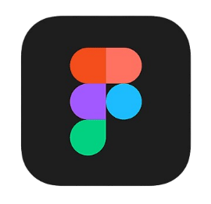

Gambar 2. 6 logo figma

Menurut (Salsabil dkk., 2023)Figma adalah alat desain sumber terbuka yang biasa digunakan untuk membuat layar untuk seluler, desktop, situs web, dan aplikasi lainnya. Figmasering digunakan oleh orang yang bekerja di UI/UX, desain web, dll. Selain fitur lengkap seperti Adobe XD, Figmamemiliki kelebihan yaitulebih dari satu orang dapat melakukan pekerjaan yang sama secara bersamaan, meskipun berada di tempat yang berbeda. Ini dapat digambarkan sebagai kerja tim dan karena fitur aplikasi Figma, yang menjadikan program ini pilihan pertama dari banyak desainer UI/UX untuk membuat situs web atau prototipeaplikasi yang tepat waktu. waktu yang cepat dan efektif. Menurut (2020), Figma merupakan salah satu alat desain yang umumnya digunakan untuk membuat antarmuka aplikasi mobile, desktop, dan situs web, serta keperluan desain lainnya. Alat desain ini sering digunakan oleh para profesional di bidang UI/UX, desain web, dan bidang serupa lainnya”.

### *Microsoft Visual Studio*



Gambar 2. 7 logo visual code

Menurut (Ningsih dkk., 2022), Visual Studio Code Visual Studio Code adalah sebuah teks editor ringan dan handal yang dibuat oleh Microsoft untuk sistem operasi multiplatform, artinya tersedia juga untuk versi Linux, Mac, dan Windows. Teks editor ini secara langsung mendukung bahasa pemrograman Javascript, Typescript, dan Node. Js, serta bahasa pemrograman lainnya dengan bantuan plugin yang dapat dipasang via marketplace Visual Studio Code seperti : C++, C#, Python, Go, Java, PHP, dst. Menurut (Agustiani dkk., 2021)Visual Studio adalah integrated development enviroment (IDE) yang dikembangkan oleh Microsoft mempermudah software developer mengembangkan aplikasi pada platform milik Microsoft. Visual Studio versi 2015 antara adalah versi stabil terbaru dan sedang dikembangkan Visual Studio 2017 Visual Studio dapat digunakan untuk mengembangkan aplikasi mobile, Web, desktop dan cloud bahasa yang didukung oleh Visual Studio 2015 adalah Visual Basic, C#, C++, python, javascript dan masih banyak lagi. Tetapi Visual Studio 2015 hanya dapat digunakan pada sistem operasi Microsoft Windows.

### Sistem *Black Box Testing*

Menurut (Fedianto dkk., 2023), Black Box adalah teknik pengujian yang berfokus pada spesifikasi fungsional dari perangkat lunak, penguji dapat mendefinisikan kumpulan kondisi masukan dan melakukan pengujian pada spesifikasi fungsional program. Black Box testing memiliki kelebihan dan kekurangan dalam implementasinya. Salah satu kelebihannya yaitu membantu dalam hal penemuan aspek yang tidak terpenuhi dari spesifikasi kebutuhan yang diberikan dalam pengembangan perangkat lunak. Untuk kekurangan dari Black Box adalah pengujian ini tidak bisa dilakukan sepenuhnya dikarenakan penguji terbatas tentang perangkat lunak yang diuji. Menurut (Alfonsius dkk., 2023)Metode pengujian Black Box adalah pengujian yang dilakukan hanya mengamati hasil eksekusi melalui data uji dan memeriksa fungsional dari perangkat lunak. Jadi dianalogikan seperti kita melihat suatu kotak hitam, kita hanya bisa melihat penampilan luarnya saja, tanpa tau ada apa dibalik bungkus hitamnya. Sama seperti pengujian black box, mengevaluasi hanya dari tampilan luarnya (interfacenya). Fungsionalitasnya tanpa mengetahui apa sesungguhnya yang terjadi dalam proses detilnya (hanya mengetahui input dan output). Pengujian pada black box berusaha menemukan kesalahan seperti : fungsi-fungsi yang hilang, kesalahan interface, kesalahan dalam struktur data atau akses database, kesalahan kinerja, dan lain sebagainya.

### *User Response* (Kuesioner)

Menurut (Prawiyogi dkk., 2021), Kuesioner adalah teknik pengumpulan data yang dilakukan dengan cara memberikan seperangkat pertanyaan atau pernyataan tertulis kepada responden untuk dijawabnya. Kuesioner pada penelitian ini mengacu pada indikator pada variabel-variabel yang akan digali lebih dalam oleh peneliti yaotu mengenai *self efficacy, self regulated learning* dan motivasi belajar. Menurut (Nur Amalia dkk., 2022),Kuesioner merupakan alat atau instrumen yang digunakan untuk menilai atau mengukur suatu peristiwa atau kejadian.

# BAB III

# ANALISA DAN PERANCANGAN

## Analisa Sistem

Analisis sistem merupakan proses yang sangat penting dalam pengembangan dan implementasi sistem, termasuk pengembangan perangkat lunak, desain organisasi, peningkatan proses bisnis dan berbagai aplikasi lainnya. Dalam konteks implementasi game cerdas cermat muslim untuk siswa-siswi tingkat sekolah dasar dengan menggunakan metode Multimedia Development Life Cycle (MDLC) pada Unity Engine, analisis sistem menjadi salah satu kunci utama.

Analisis ini melibatkan pemahaman yang mendalam tentang kebutuhan pembelajaran Islam dari sudut pandang pengguna. Hal ini mencakup penilaian pemahaman agama, tujuan pembelajaran dan area spesifik untuk perbaikan. Analisis sistem juga mencakup identifikasi fitur dan konten yang harus ada dalam permainan untuk mendukung pembelajaran Islam secara efektif. Hal ini mencakup materi seperti dasar-dasar Islam, sejarah Islam, moral dan ibadah, serta fitur tambahan seperti kuis dan penilaian. Evaluasi pengalaman pengguna juga merupakan bagian penting dari analisis ini. Aspek-aspek seperti antarmuka pengguna dan interaksi dalam konteks pembelajaran Islam dianalisis secara menyeluruh.

Analisis sistem juga akan mencakup persiapan dan persyaratan yang diperlukan untuk menerbitkan *game* di salah satu platform distribusi. Hal ini termasuk terhadap pemahaman tentang persyaratan teknis dan kebijakan yang harus dipatuhi dalam proses distribusi. Analisis sistem yang relevan akan memberikan pemahaman yang komprehensif kepada penulis tentang kebutuhan dan masukan yang diperlukan untuk mengimplementasikan permainan kuis yang efektif untuk meningkatkan pengetahuan Islam. Hal ini akan membantu dalam merancang, mengembangkan, dan mengimplementasikan permainan sesuai dengan harapan pengguna dan tujuan pembelajaran yang diinginkan.

Berikut adalah referensi materi pada *game* cerdas cermat muslim:

1. “Fiqih” – Buku ini telah terverifikasi oleh KMA (Keputusan Menteri Agama). Pada buku fiqih mencakup tata sholat, berwudhu dengan baik, pengetahuan rukun iman, pengetahuan rukun islam, dan lain sebagainya. (Muhammad Anas. 2020).
2. “Akidah Akhlak” – Buku ini telah diterbitkan oleh Kementerian Agama sebagai panduan siswa-siswi sebagai acuan pembelajaran. Pada buku akidah akhlak mencakup beberapa point, seperti : Asmaul Husna, akhlak terpuji, akhlak tercela, mengenal sifat wajib Allah dan lain sebagainya. (Munasikhah, S. Pd.I, 2019).
3. “Al-Qur`an Hadist” – Buku ini menyediakan materi dasar tentang beberapa surah pilihan di dalam Al-Qur`an dan Hadist. Seperti : Memahami kandungan ayat Al-Qur`an dan hadist tentang wajibnya menuntut ilmu. (Arif Sirojudin Mustafid, S.Th.I. M.Pd, 2019).
4. “Sejarah Kebudayaan Islam” – Pada buku ini dirancang untuk mengetahui sejarah kebudayaan islam. Seperti : peradaban arab sebelum adanya agama islam, bagaimana kehidupan Nabi Muhammad SAW, mengenal sosok penyebar agama islam di indonesia. (Suyud Lukman Hakim, S.Pd.I & Suhailid, S.S., M.Hum, 2020).

### Analisa Sistem Berjalan

Menganalisis sistem yang sedang berjalan adalah proses penguraian suatu sistem dengan tujuan untuk mengidentifikasi dan mengevaluasi masalah yang terjadi pada sebuah sistem. *Activity* *diagram* yang digambarkan pada sistem tersebut dapat dijelaskan pada gambar di bawah ini:

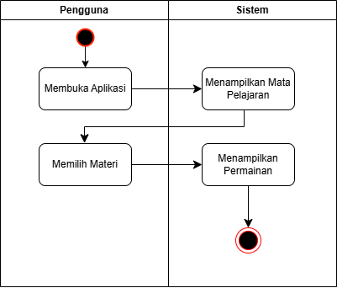

Gambar 3. 1 activity diagram sistem berjalan

Dalam lingkup aplikasi permainan cerdas cermat berfokus pada pembelajaran untuk umat Muslim, prosedur yang diterapkan bisa dijelaskan sebagai berikut: Setelah pengguna membuka aplikasi, sistem akan menampilkan daftar materi yang relevan dengan tema pembelajaran tentang agama islam. Pengguna kemudian memilih salah satu materi yang diinginkan, dan sistem akan membawanya ke ruang permainan yang dirancang untuk belajar sambil bermain. Umumnya, permainan terdiri dari beberapa level, dimulai dari tingkat kesulitan terendah hingga tertinggi, dengan setiap level menantang pengguna untuk meningkatkan pengetahuan mereka tentang ajaran Islam seiring dengan meningkatnya tingkat kesulitan.

### Analisa Sistem Usulan

Pada perancangan sistem game 2D cerdas cermat muslim mengembangkan sistem manajemen sistem yang berjalan sebelumnya, tujuan dari penelitian ini adalah untuk menyajikan solusi dari berbagai kebutuhan yang harus dipenuhi oleh sistem yang akan dikembangkan, berdasarkan hasil analisis sebelumnya. Unity Engine dan bahasa pemrograman C# digunakan sebagai platform pengembangan dan hasil analisis yang cermat disusun untuk menarik minat para peserta.

Metode pengembangan yang digunakan adalah Multimedia Development Life Cycle (MDLC) untuk membangun game ini. Melalui analisis yang mendalam, penelitian ini mengusulkan implementasi sistem permainan cerdas yang memungkinkan siswa untuk mempelajari pengetahuan islam dengan lebih mudah dengan cara yang interaktif dan menyenangkan.

Pada gambar 3.2 menampilkan bahwa pengguna memulai game dengan membuka aplikasi. Selanjutnya sistem akan menampilkan main menu. pengguna kemudian diarahkan untuk menekan tombol mulai, selanjutnya sistem akan menampilkan materi dan sebagai pengguna memilih materi. Kemudian pengguna akan diberikan kondisi. Jika pengguna sudah memilih materi, maka akan diarahkan ke memilih level. Jika tidak, maka akan kembali ke Menu utama. Setelah itu, pengguna akan diberikan kondisi untuk memilih level. Jika sudah memilih level, maka pengguna akan diarahkan menuju gameplay. Jika belum memilih level, maka kembali ke menampilkan materi. Setelah mengikuti langkah-langkah tersebut, maka aplikasi akan membuka gameplay, di mana pengguna dapat mengerjakan soal-soal cerdas cermat muslim untuk menyelesaikan permainan.

Berikut adalah *activity diagram* dari analisa sistem yang diajukan:

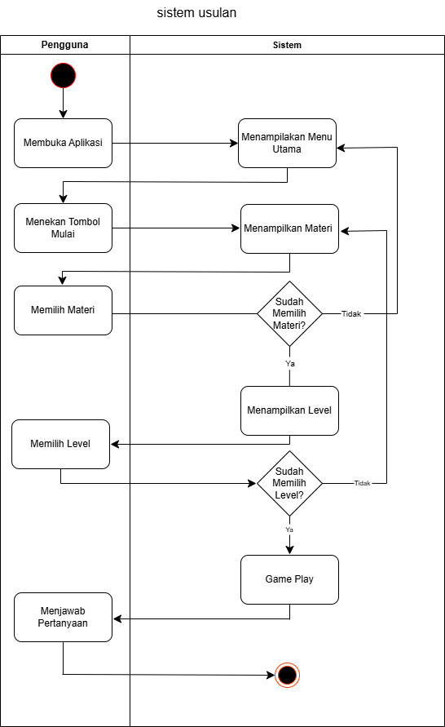

Gambar 3. 2 activity diagram sistem usulan

## Metode Pengembangan

Metode yang digunakan pengembangan impelementasi game cerdas cermat muslim adalah dengan menggunakan metode Multimedia Development life cycle (MDLC). Metode pada pengembangan ini memiliki enam konsep tahapan yang terstruktur, dimulai dari: konsep, rancangan, pengumpulan bahan dan data, pembuatan, pengujian, dan pendistribusian.

### Konsep (*Concept)*

Pada bagian konsep akan menjelaskan tujuan dari game dan identifikasi siswa. Di buatnya game ini bertujuan untuk edukasi pengetahuan seputar agama islam, sehingga siswa dapat pengetahuan agama islam dengan lebih efektif dan menyenangkan. Game cerdas cermat muslim dapat dimainkan di android. Selanjutnya, identifikasi siswa pada game ini adalah siswa dengan rentang umur 8 tahun ke atas.

Berikut ini merupakan tabel berisi penjelasan tentang permainan yang akan dibuat:

Tabel 3. 1 tabel deskripsi game

|  |  |
| --- | --- |
| **Keterangan** | **Deskripsi** |
| Judul *Game* | Cerdas Cermat Muslim |
| *Target Audiens* | Siswa dengan rentang umur 8 tahun ke atas |
| *Ganre* | Game Pendidikan |
| *Audio* | Backsound Music Islami |
| Interaktif | Menjawab soal dengan pilihan ganda, soal random dengan tampilan teks bahasa arab, gambar, suara dan vidio. |

### Perancangan (Design)

Tahap perancangan atau design bertujuan untuk memberikan penjelasan mengenai storyboard dan navigasi pada game. Storyboard ini memberikan tampilan (GUI) Graphical User Interface, dan untuk navigasi ini menjelaskan tombol apa saja yang dapat digunakan didalam game tersebut.

Dibawah ini merupakan uraian dari storyboard dalam game dan penjelasan tentang tampilan GUI serta menjelaskan fungsi dari masing-masing tombol dalam navigasi.

1. 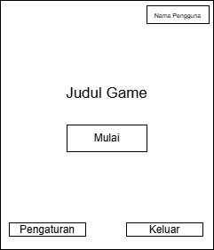*Storyboard Main Menu*

Gambar 3. 3 storyboard main menu

S*toryboard* main menu, pengguna dapat melakukan beberapa aksi, seperti tombol mulai untuk menjalankan permainan, tombol nama pengguna untuk memberikan nama, tombol pengaturan untuk mengatur peraturan dalam *game,* tombol keluar untuk keluar dari permainan.

1. *Storyboard Pemilihan Materi*

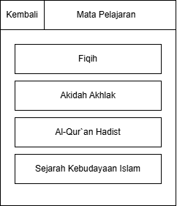

Gambar 3. 4 storyboard pemilihan materi

Pada *storyboard pemilihan Materi,* pengguna dapat melakukan beberapa pilihan materi yang ingin dikerjakan terlebih dahulu dan tombol kembali untuk kembali ke halaman menu utama.

1. *Storyboard Pemilihan Level*

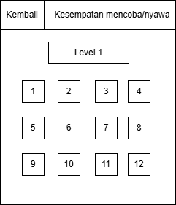

Gambar 3. 5 storyboard pemilihan level

Pada *storyboard pemilihan level,* pengguna dapat melakukan pemilihan level berdasarkan *story.* Jika pengguna baru maka akan diarahkan untuk memulai permainan dilevel paling rendah atau level 1. Akan tetapi jika pengguna sebelumnya pernah melakukan permainan maka pengguna dapat memilih level yang sebelumnya pernah dimainkan.

1. *Storyboard gameplay*

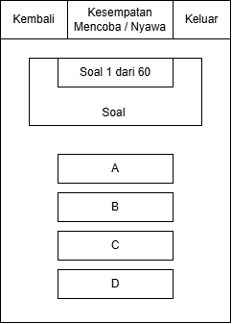

Gambar 3. 6 storyboard gameplay

Dalam *storyboard gameplay,* pengguna dapat melakukan beberapa aksi untuk menjawab dan menentukan pemainan. Dimulai dari tombol kembali untuk kembali kehalaman sebelumnya, kemudian indikator berupa love yang memiliki kesempatan mencoba / nyawa untuk mengulang soal dengan jawaban yang salah, selanjutnya tombol keluar untuk keluar dari permainan, tampilan halaman soal beserta keterangan jumlah soal dan memiliki beberapa tombol pemilihan jawaban.

### Pengumpulan Bahan (Material Collecting)

Dalam proses pengumpulan data, developer mengumpulkan beberapa referensi dalam prosses penelitian untuk game cerdas cermat muslim. Dimulai dari mencari referensi dari beberapa website yang relevan, kemudian mencari referensi dari berbagai buku mengenai pembelajaran tentang islam tingkat dasar dan serta mencari referensi buku pelajaran sekolah tingkat dasar yang telah dirilis oleh KMA (Keputusan Menteri Agama). Selanjutnya, untuk aset-aset pada game seperti tombol, gambar dan vidio dibuat dengan aplikasi canva.

### Perakitan (Assembly)

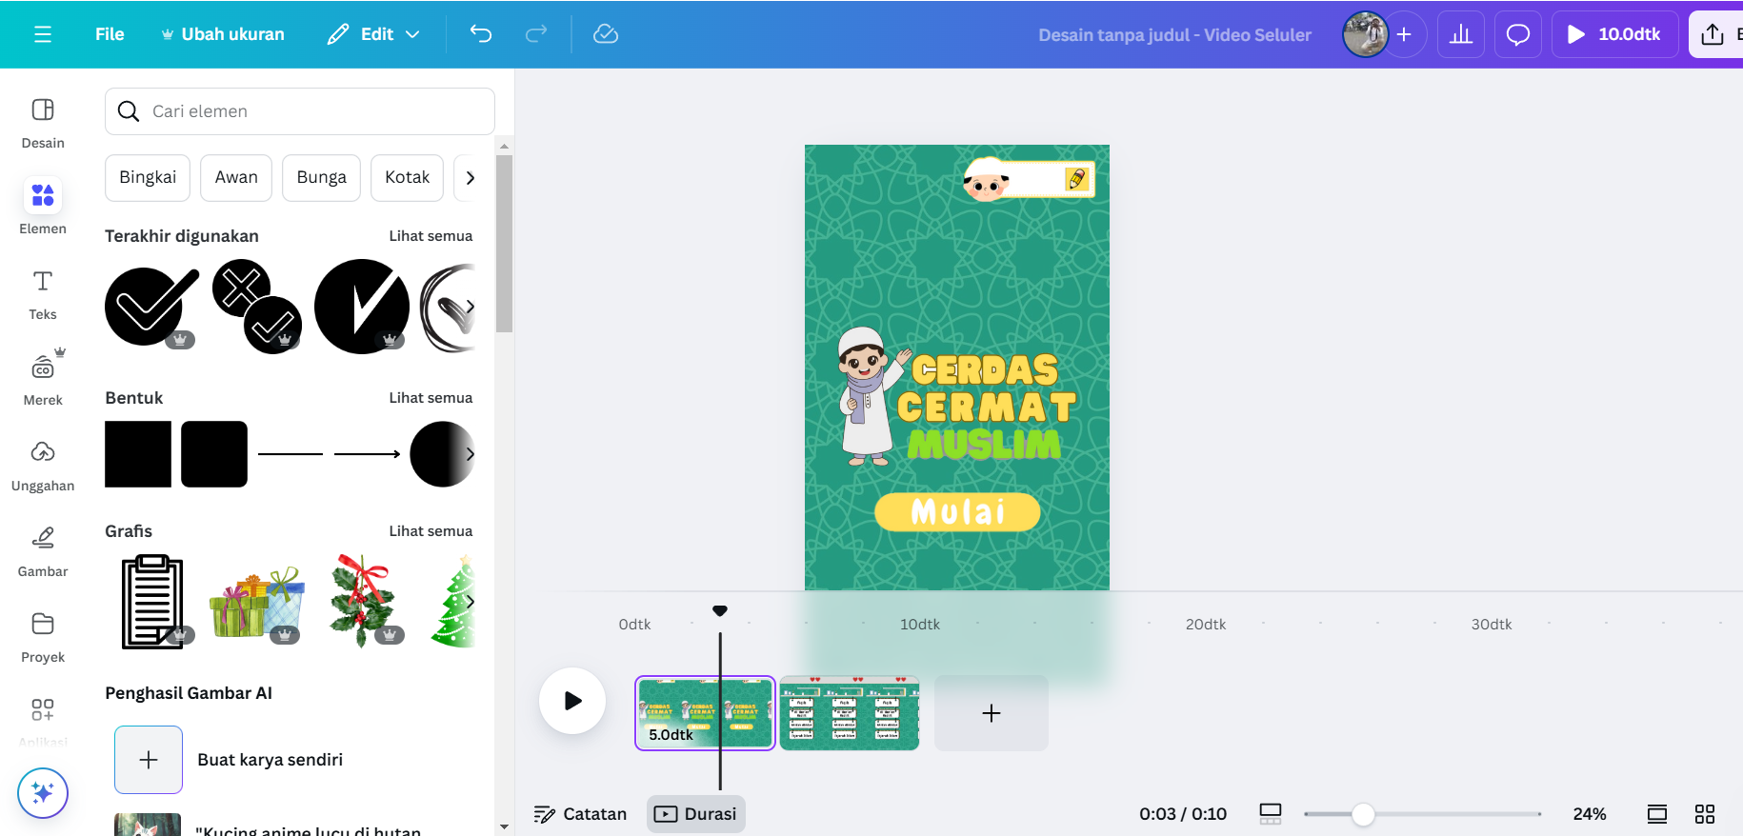

Gambar 3. 7 proses pengumpulan aset game

Sebelumnya terdapat tahapan design yang telah dirancang, kemudian berlanjut ketahapan material collecting, dan selanjutnya tahap perakitan game, diawali dengan membuat main menu dan mengumpulkan aset-aset yang telah dibuat sebelumnya menggunakan aplikasi canva. Kemudian, membuat mekanisme game seperti: membuat tampilan main menu, membuat button, membuat halaman permainan dan lain sebagainya. Game ini dibuat dengan menggunakan aplikasi unity.

Pada gmbar 3.7 merupakan proses pengabungan aset-aset yang telah dikumpulkan, seperti: memberikan backsound, memberikan sound effeck¸ membuat animasi vidio dan lain-lain.

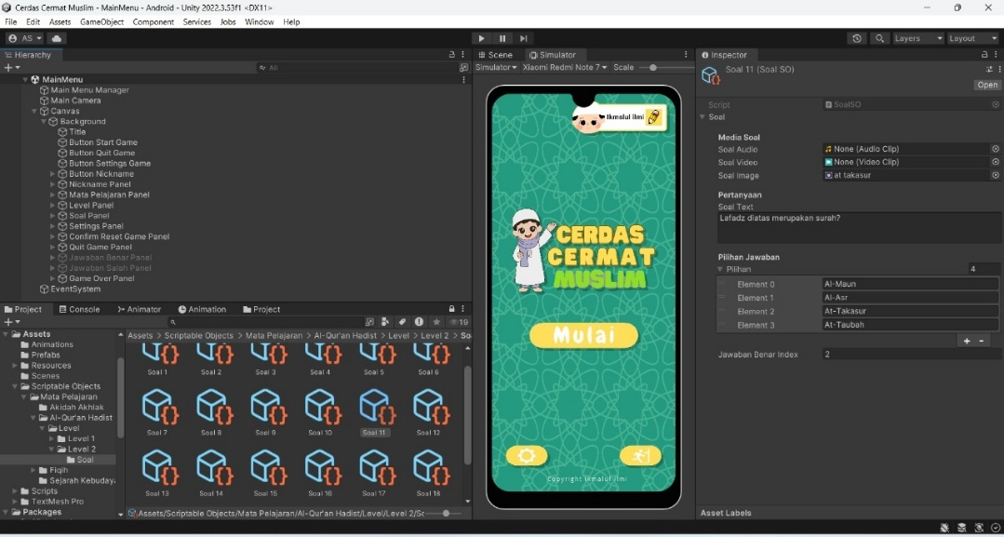

Gambar 3. 8 proses pembuatan main menu

Pada gambar 3.8 setelah melakukan penggabungan aset-aset diaplikasi canva, proses selanjutnya adalah tahap pembuatan game dimulai dari membuat scane main menu. Pada proses ini langkah-langkah yang dilakukan dalam membuat game adalah memasang background¸ memasang tombol, dan membuat mekanisme menggunakan bahasa pemrograman C# script.

### Pengujian Aplikasi (Testing)

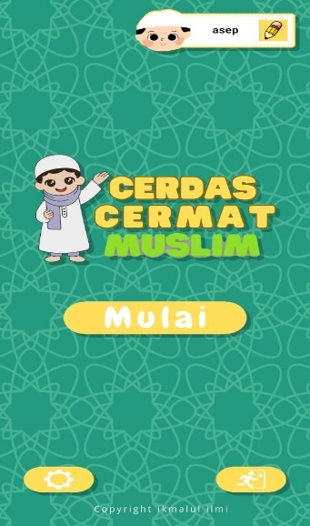Selanjutrnya untuk mengetahui apakah aplikasi ini sudah berjalan dengan baik atau belum perlu dilakukannya tahap uji coba. jika sudah tidak ada bug/galat pada aplikasi, maka dapat dilakukan uji coba oleh pengguna.

Gambar 3. 9 scane main menu

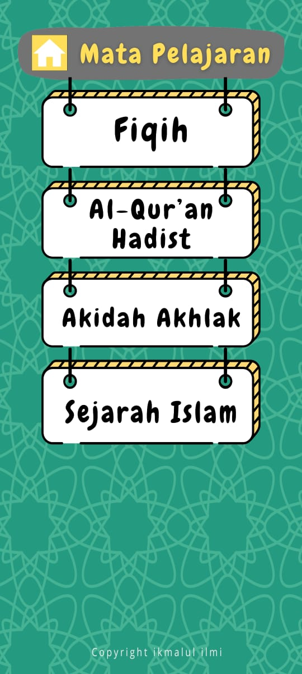

Gambar 3. 10 scane menu materi

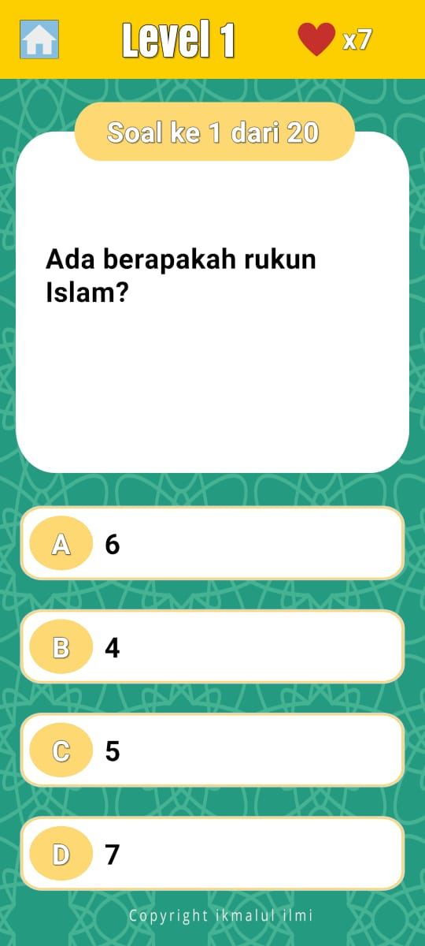

Gambar 3. 11 scane gameplay

### Distribusi (Distribution)

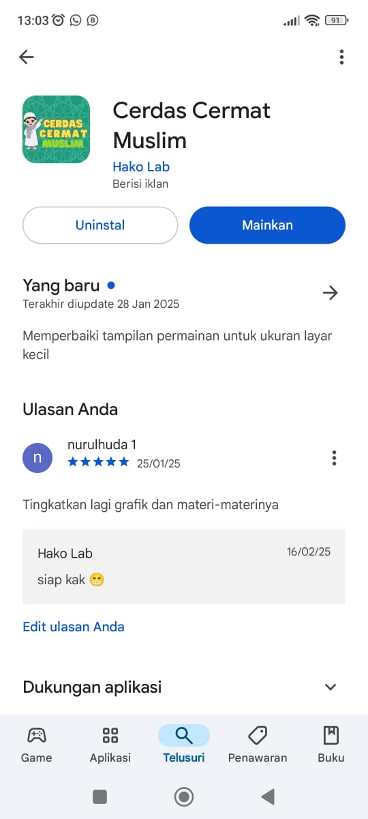

Gambar 3. 12 pendistribusian melalui Google Play Store

Setelah aplikasi game telah dibuat, maka tahap selanjutnya adalah distribusi atau tahap menyalurkan game. Tahap distribusi dapat dilakukan ketika aplikasi game dinyatakan layak untuk digunakan. Aplikasi game ini didistribusikan melalui Gooogle Play Store. Berikut adalah link untuk mengunduh game cerdas cermat muslim.

## Perancangan Unified Modeling Language (UML)

UML merupakan bahasa visual untuk pemodelan dan komunikasi mengenai sebuah sistem dengan menggunakan 12 diagram dan teks-teks pendukung. UML hanya berfungsi untuk melakukan pemodelan. Jadi penggunaan UML tidak terbatas pada metodologi tertentu, meskipun pada kenyataannya UML paling banyak digunakan pada metodologi berorientasi objek (Simatupang & Sianturi, 2019).

### *Use Case Diagram*

*Use case diagram* menggambarkan fungsional yang diharapkan dari sebuah sistem. Use case bertujuan untuk mempresentasikan interaksi antara actor dengan sistem. Aktor adalah suatu entitas manusia yang berinteraksi dengan sistem untuk melakukan pekerjaanpekerjaan tertentu (Rahmatuloh dkk, 2022). Use Case Diagram adalah suatu interaksi antara sistem dan pelaku yang memiliki alur yang kemudian akan diterapkan pada sebuah sistem yang akan dibuat. Interaksi ini nantinya akan menjadi dasar perintah dimana ketika pelaku melakukan tindakan maka sistem akan meresponnya. *Use case diagram* juga dapat dikatakan sebagai gambaran pola yang akan digunakan ketika proses interaksi terjadi. Diagram ini menunjukkan fungsionalitas suatu sistem atau kelas dan bagaimana sistem ini berinteraksi dengan dunia luar. Use case diagram dapat digunakan untuk memperoleh kebutuhan sistem dan memahami bagaimana sistem seharusnya bekerja (Agustiani dkk, 2021).

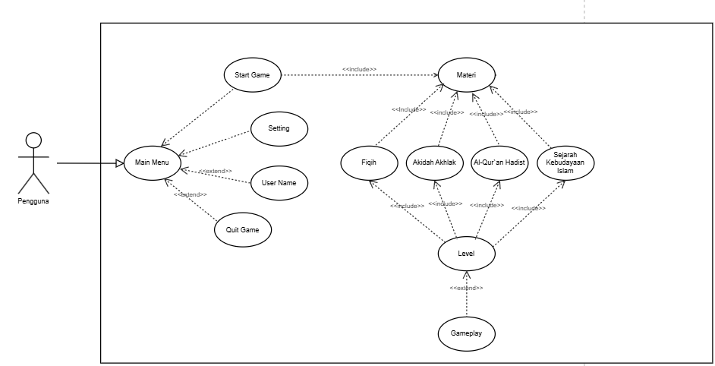

Gambar 3. 13 use case diagram cerdas cermat muslim

Dari gambar 3.7, pengguna merupakan pemain yang memiliki akses dalam permainan sebagai berikut:

1. *Main menu,* pada saat pengguna membuka *game* cerdas cermat muslim, maka akan diarahkan ke tampilan *main menu* dan dapat memilih beberapa pilihan *menu.*
2. *Start game,* pada pilihan *menu* ini pengguna akan memulai permainan yang akan diarahkan ke *scane pemilihan materi.*
3. *Setting,* pada pilihan *menu* ini pengguna dapat melakukan konfirgurasi seperti menonaktifkan backsound musik, hapus iklan dan tombol reset untuk megatur ulang permainan.
4. *Username,* pada *menu* ini pengguna akan ditampilkan panel username atau nama pengguna, berfungsi untuk memberikan nama pada setiap pengguna yang memainkan permainan *game* ini.
5. *Quit game*, pada *menu* ini pengguna ditampilkan *panel quit game,* didalam panel akan menampilkan dua kondisi, jika menekan tombol *quit game* maka akan keluar dari aplikasi. Jika menekan tombol *cancel* maka akan menutup panel *quit game* cerdas cermat muslim.
6. *Materi,* pada *menu* ini pengguna dapat memilih materi yang ingin dikerjakan terlebih dahulu sesuai dengan keinginan seperti fiqih, akidah akhlak, al-qur`an hadist dan sejarah kebudayaan islam.
7. *Fiqih,* pada *menu* ini pengguna akan ditampilkan *­*materi pelajaran tentang dasar fiqih.
8. *Akidah akhlak,* pada *menu* ini pengguna akan diarahkan ke mata pelajaran akidah akhlak.
9. *Al-qur`an hadist,* pada *menu* ini pengguna akan diarahkan ke *scane* al-qur`an hadist.
10. *Sejarah kebudayaan islam,* pada *menu* ini pengguna akan diarahkan ke pembelajaran sejarah kebudayaan islam.
11. *Level – gameplay,* pada *menu* ini setelah pengguna memilih *level* yang diinginkan, maka selanjutnya pengguna diarahkan menuju *scane gameplay* dan menjawab pertanyaan dengan benar.
12. *Gameplay,* pada menu ini pengguna dapat langsung memainkan *game* dengan beberapa opsi bantuan seperti : melihat jawaban dengan syarat melihat iklan atau berkurangnya kesempatan mencoba.

### *Activity Diagram*

*Activity diagram* merupakan sebuah gambaran atau visualisasi dari kegiatan terjadi didalam sistem. Menjelaskan bagaimana sistem merespon dan menampikan hasil dari perintah mulai dari urutan kegiatannya. Activity diagram menggambarkan berbagai alir aktivitas dalam sistem yang sedang dirancang, bagaimana setiap alir berawal, keputusan yang mungkin terjadi, dan bagaimana suatu aktivitas berakhir. Activity diagram juga dapat menggambarkan proses paralel yang mungkin terjadi pada beberapa kegiatan.Sebuah aktivitas dapat direalisasikan oleh satu use case atau lebih (Sutrisno dkk, 2021).

1. *Activity diagram main menu*

Pada gambar 3.14, pengguna membuka aplikasi, maka akan menampilkan *tampilan main menu. Tampilan main menu* ini menjadi gerbang pertama untuk mengakses beberapa fitur dan fungsi dalam aplikasi. *Tampilan main menu* memiliki beberapa pilihan seperti *start game, setting, nama pengguna* dan *quit game.*

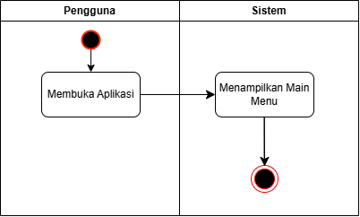

Gambar 3. 14 activity diagram main menu

1. *Activity diagram main menu – start game*

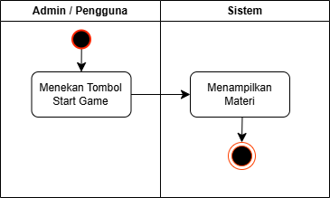

Gambar 3. 15 activity diagram main menu-start game

Pada gambar 3.15, pengguna menekan tombol *start game* pada tampilan *main menu,* maka sistem akan merespons dan menampilkan materi.

1. *Activity diagram main menu – setting*

Pada gambar 3.16, pengguna menekan *tombol setting* pada tampilan *main menu,* maka sistem akan menampilkan panel *settings.* Pada panel *setting* ini dapat mengatur beberapa pilihan seperti menonaktifkan *backsound* musik, menghapus iklan, dan tombol *reset* untuk mengatur ulang permainan.

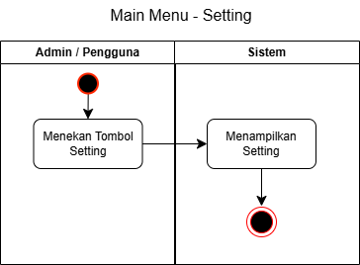

Gambar 3. 16 activity diagram main menu-setting

1. *Activity diagram main menu – username*

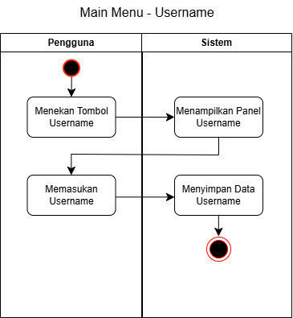

Gambar 3.

Gambar 3. 17 activity main menu-username

Pada gambar 3.17, pengguna menekan tombol *username* pada *scane main menu*, maka sistem akan menampilkan panel *username.* Selanjutnya pengguna dapat memasukan *username*, dan sistem akan menyimpan data *username.*

1. Activity diagram *main menu* – *quit game*

Pada gambar 3.18, ketika pengguna menekan tombol *quit game,* maka sistem akan menampilkan *panel quit game,* didalam panel ini memiliki dua tombol kondisi. Jika menekan tombol *quit game*, sistem akan menutup aplikasi *game*. Jika menekan tombol *cancel* maka, sistem akan menutup *panel quit game.*

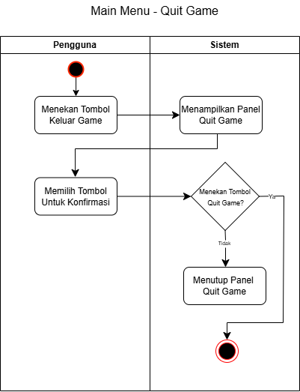

Gambar 3. 18 activity diagram main menu-quit game

1. *Activity diagram materi*

Pada gambar 3.19, pengguna menekan tombol *start game* maka, sistem akan menampilkan *scane materi.* Pada *scane* ini akan menampilkan beberapa materi yang dapat dipilih pengguna.

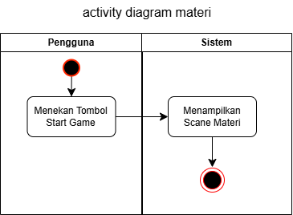

Gambar 3. 19 activity diagram materi

1. *Activity diagram materi – fiqih*

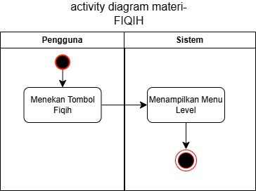

Gambar 3. 20 activity diagram materi-fiqih

Pada gambar 3.20, ketika pengguna menekan *tombol fiqih,* maka sistem akan menampilkan *menu level.*

1. *Activity diagram materi – akidah akhlak*

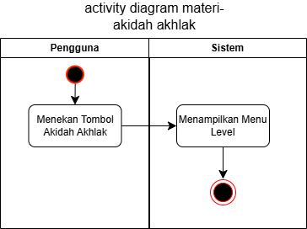

Gambar 3. 21 activity diagram materi-akidah akhlak

Pada gambar 3.21, ketika pengguna menekan *tombol akidah akhlak,* maka sistem akan menampilkan *menu level.*

1. *Activity diagram materi – al-qur`an hadist*

Pada gambar 3.22, ketika pengguna menekan tombol Al-Qur’an Hadist*,* maka sistem akan menampilkan *menu level.*

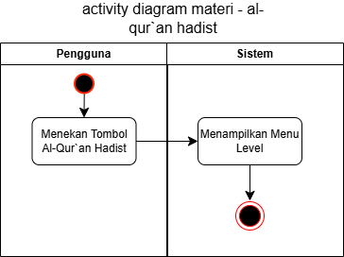

Gambar 3. 22 activity diagram materi-al-qur`an hadist

Gambar 3.22 *activity diagram materi – al-qur`an hadist*

1. *Activity diagram materi – sejarah kebudayaan islam*

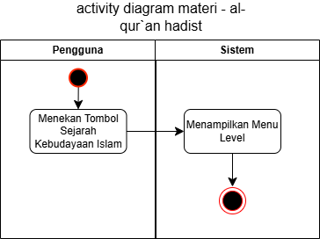

Gambar 3. 23 activity diagram materi-sejarah kebudayaan islam

Pada gambar 3.23, ketika pengguna menekan *tombol sejarah kebudayaan islam,* maka sistem akan menampilkan *menu level.*

1. *Activity diagram level – gameplay*

Pada gambar 3.24, setelah pengguna memilih *level* maka, pengguna akan diberikan dua kondisi. Jika pengguna sebelumnya pernah bermain *game,* maka pengguna dapat *memilih level* yang diinginkan. Jika pengguna sebelumnya belum pernah bermain, maka sistem akan menampilkan *level 1*. Selanjutnya setelah pengguna menentukan pilihan kondisi tersebut, maka 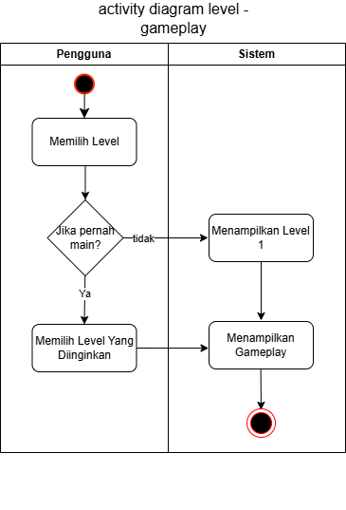sistem akan menampilkan *gameplay.*

Gambar 3. 24 activity diagram level-gameplay

1. 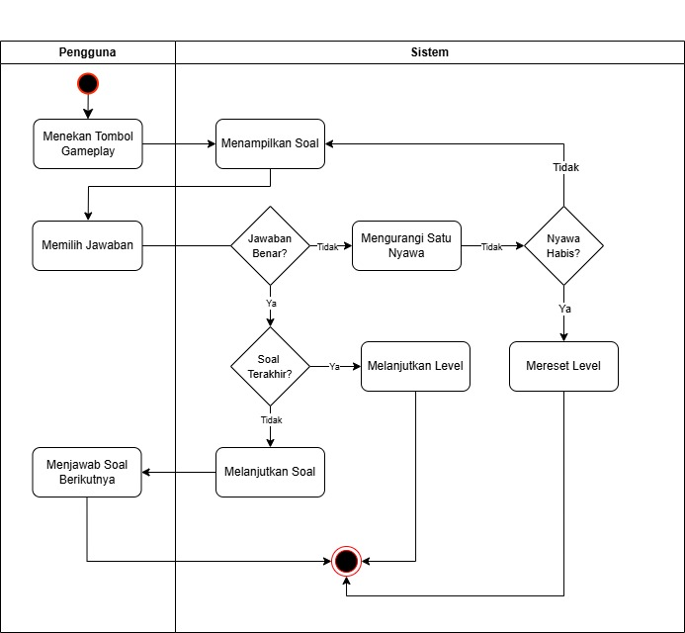*Activity diagram gameplay*

Gambar 3. 25 activity diagram gameplay

Pada gambar 3.25, setelah pengguna menekan tombol gameplay maka, sistem akan menampilkan soal. Didalam scane gameplay pengguna diberikan kondisi, jika pengguna menjawab soal dengan jawaban benar maka, akan melanjutkan soal berikutnya. Jika pengguna menjawab soal dengan jawaban salah maka, akan mengulangi soal dengan kondisi nyawa berkurang. Pnegguna dapat menambahkan nyawa dengan cara melihat iklan. Jika nyawa habis maka, akan kembali megunlang level dengan mengembalikan 10 nyawa.

### *Sequence Diagram*

*Sequence diagram* adalah sebuah diagram yang menampilkan hasil interaksi yang terjadi dari respon antara objek – objek yang saling mengirimkan pesan. Sequence diagram menggambarkan interaksi antar objek berupa pesan (message) yang digambarkan terhadap waktu. Sequence diagram terdiri antar dimensi vertikal (waktu) dan dimensi horizontal (objekobjek yang terkait) (Nugroho et al., 2017). Fungai lainnya dari Sequence Diagram ialah memfokuskan identifikasi metode didalam sistem. Sequence Diagram digunakan untuk menjelaskan dan memodelkan use case (Sutrisno dkk, 2021).

1. *Sequence diagram main menu*

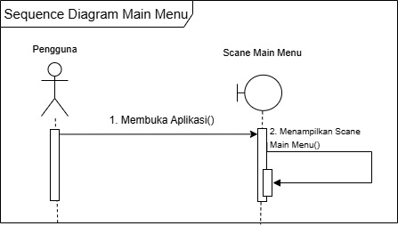

Gambar 3. 26 sequence diagram main menu

Pada gambar 3.26. saat pengguna membuka aplikasi maka akan menampilka sebuah *scane main menu.* Pada *scane* ini terdapat beberapa *menu,* seperti : *start game, settings, username,* dan *quit game.*

1. 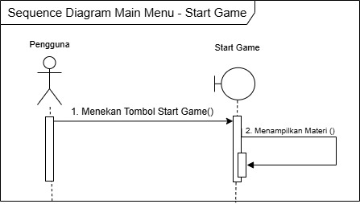*Sequence diagram main menu – start game*

Gambar 3. 27 sequence diagram main menu-start game

Pada gambar 3.27, setelah pengguna membuka aplikasi, maka pengguna akan ditampilkan beberapa pilihan salah satunya adalah tombol start game. Jika pengguna menekan tombol start game maka, akan menampilkan scane materi.

1. *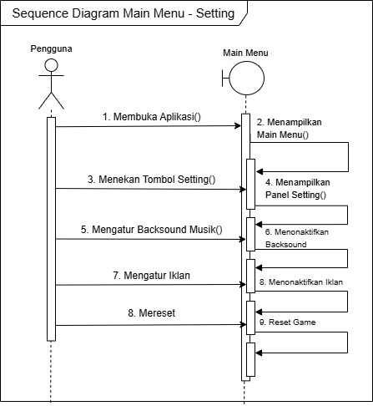Sequence diagram main menu – settings*

Gambar 3. 28 sequence diagram main menu-settings

Pada gambar 3.28, menu ini ketika pengguna menekan tombol settings maka, akan menampilkan panel settings. Pada menu settings ini pengguna dapat mengatur beberapa pilihan. Seperti : menonaktifkan backsound, mengatur iklan dan mereset game.

1. 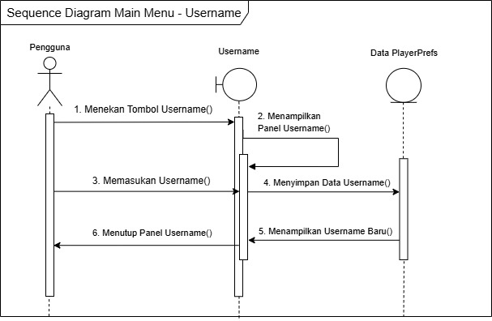*Sequence diagram main menu – username*

Gambar 3. 29 sequence diagram main menu-username

Pada gambar 3.29, menu ini jika pengguna menekan tombol username maka, akan menampilkan panel username. Selanjutnya pengguna diminta untuk memasukan/menginputkan username, maka sistem akan merespons dengan menyimpan data username.

1. *Sequence diagram main menu – quit game*

Pada gambar 3.30, menu quit game ini jika pengguna menekan tombol quit game maka, akan muncul panel quit game. jika pengguna menekan tombol ya maka, akan keluar dari aplikasi. Jika pengguna menekan tombok tidak maka, akan menutup panel quit game atau kembali ke menu utama.

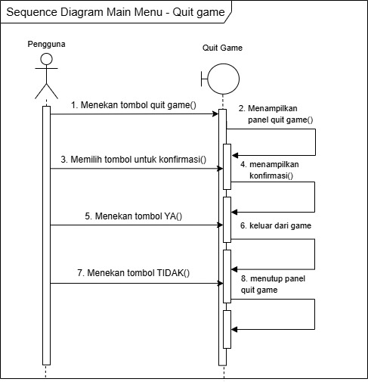

Gambar 3. 30 sequence diagram main menu-quit game

1. *Sequence diagram main menu – materi*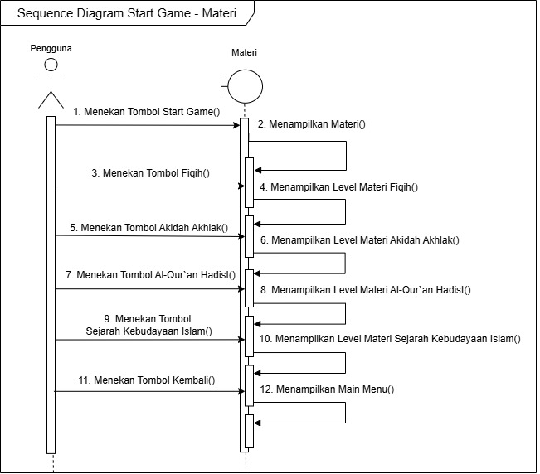

Gambar 3. 31 sequence diagram main menu-materi

Pada gambar 3.31, menu start game – materi, jika pengguna menekan tombol start game maka, akan menampilkan beberapa materi yang dapat dipilih sesuai keinginan pengguna. Beberapa materi antara lain : materi fiqih, materi akidah akhlak, materi al-qur`an hadist dan materi sejarah kebudayaan islam. Kemudian di menu ini juga terdapat tombol kembali, yang berfungsi sebagai kembali ke menu utama.

1. 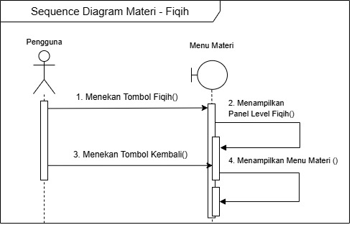*Sequence diagram materi – fiqih*

Gambar 3. 32 sequence diagram materi-fiqih

Pada gambar 3.32, setelah pengguna memilih materi yang inginkan maka, selanjutnya sistem akan menampilkan panel level untuk memilih tingkat kesulitan dari masing – masing materi. Pada menu ini terdapat tombol kembali, yang berfungsi untuk kembali ke halaman sebelumnya.

1. *Sequence diagram materi – akidah akhlak*

Pada gambar 3.33, sama halnya dengan point g, setelah pengguna memilih materi, sistem akan menampilkan panel level untuk memilih tingkat kesulitan dari masing – masing materi dan tentunya terdapat tombol kembali yang berfungsi sebagai kembali ke menu utama.

Gambar 3. 33 sequence diagram materi-akidah akhlak

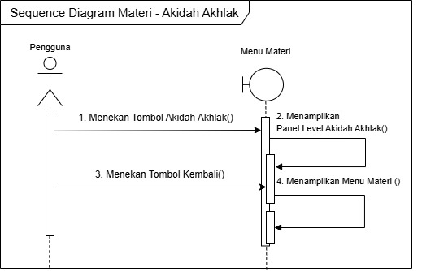

Gambar 3.33 *sequence diagram materi – akidah akhlak*

1. 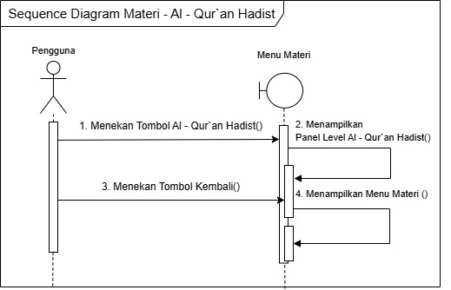*Sequence diagram materi – al-qur`an hadist*

Gambar 3. 34 sequence diagram materi-al-qur`an hadist

Pada gambar 3.34, jika pengguna menekan memilih materi dan menekan tombol al-qur`an hadist maka, akan menampilkan panel level al-qur`an hadist dan terdapat tombol kembali yang berfungsi sebagai kembali ke halaman sebelumnya atau menu utama.

1. 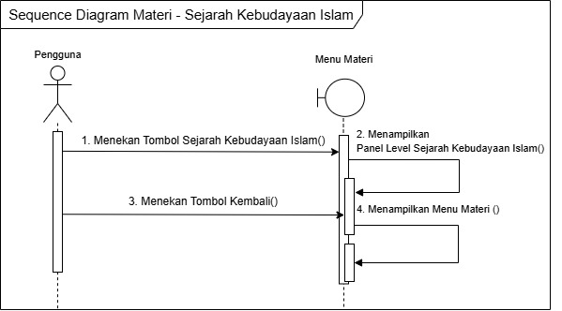*Sequence diagram materi – sejarah kebudayaan islam*

Gambar 3. 35 sequence diagram materi-sejarah kebudayaan islam

Gambar 3.35 *sequence diagram materi – sejarah kebudayaan islam*

Pada gambar 3.35, ketika pengguna menekan tombol sejarah kebudayaan islam maka, sistem akan menampilkan scane level dari materi sejarah kebudayaan islam dan juga terdapat tombol keluar berfungsi untuk kembali ke halaman utama atau main menu.

1. *Sequence diagram level – gameplay*

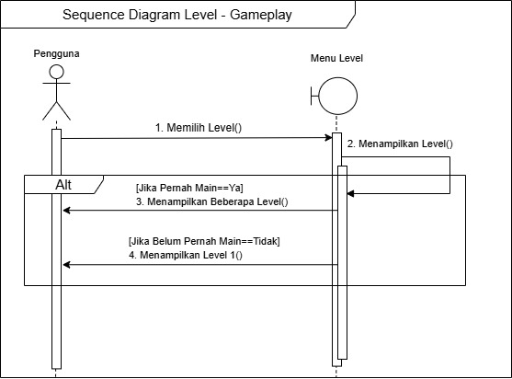

Gambar 3. 36 sequence diagram level-gameplay

Pada gambar 3.36, setelah pengguna menentukan materi, maka selanjutnya pengguna akan ditampilkan menu level. Pada menu ini terdapat dua kondisi, jika pengguna menekan tombol level (pertama kali memainkan game ini) maka, pengguna diarahkan untuk menjawab pertanyaan level terendah atau level 1. Jika pengguna menekan tombol level (sudah pernah memainkan game ini) maka, pengguna dapat memilih level sesuai yang diinginkan atau riwayat level.

1. *Sequence diagram gameplay*

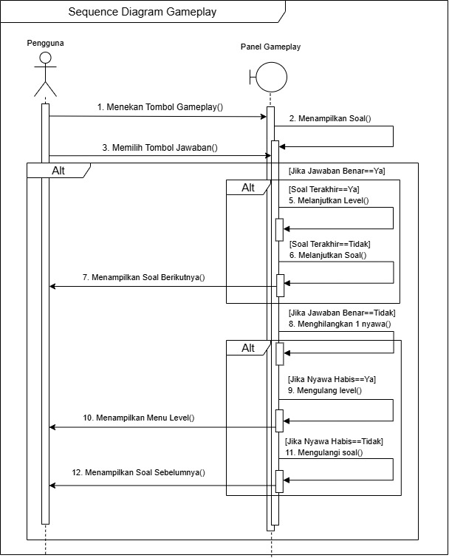

Gambar 3. 37 sequence diagram gameplay

Pada gambar 3.37, setelah pengguna memilih level maka, pengguna dapat menekan tombol gameplay maka, sistem akan *menampilkan soal*. Pada menu ini pengguna dapat memainkan *game* dengan cara memilih jawaban yang benar. Terdapat beberapa kondisi dalam *game* ini, kondisi pertama jika pengguna menjawab soal dengan benar, maka pengguna dapat melanjutkan soal berikutnya atau jika pengguna menjawab soal terakhir dengan benar, maka pengguna dapat melanjutkan level berikutnya. Pada kondisi kedua jika pengguna salah dalam menjawab soal, maka akan mengulangi soal atau akan mengulangi level jika point nyawa/kesempatan habis.

### *Class Diagram*

Menurut (Nugroho, 2020) *Class Diagram* adalah gambar yang menjelaskan struktur dari program yang akan dibuat menggunakan konsep OOP (Object Oriented Programming). Pada gambar 3.33, merupakan *class diagram* yang menggambarkan hubungan antar *class* dalam sebuah *game* cerdas cermat muslim. Didalam *class diagram* ini menggambarkan struktur objek dan relasi antara berbagai komponen dalam game "*Cerdas Cermat Muslim*".

Diagram tersebut berisi beberapa kelas utama dan atribut serta metode yang berfungsi dalam *game*, seperti *main menu,* menu *settings,* menu *materi,* menu *level,* dan *gameplay*. Pada setiap kelas memiliki atribut dan metode yang dibentuk untuk menjalankan fungsi yang spesifik. Dimulai dari *class MainMenu* berfungsi sebagai gerbang utama untuk menampilkan beberapa *menu* didalamnya. *Class materi* berisikan beberapa pilihan *menu materi* yang dapat dipilih sesuai yang diinginkan oleh pengguna, *class level* menentukan tingkat kesulitan dalam *game.*

Selanjutnya *class gameplay* berfungsi sebagai halaman untuk menyelesaikan permainan dengan cara menjawab soal-soal yang telah diberikan. Relasi antar kelas memiliki perbedaan antara asosiasi, misalnya *main menu* memiliki asosisasi dengan *username,* yang menandakan menu utama berinteraksi dengan nama pengguna. Begitupun dengan agregasi, misalnya *gameplay*  dapat menggunakan elemen dari *materi,* yang menandakan *gameplay* tergantung pada materi yang diberikan. Rancangan struktur dibuat agar mempermudah proses pengembangan *game* karena pada setiap *class* memiliki tanggung jawab yang jelas dan masing – masing.

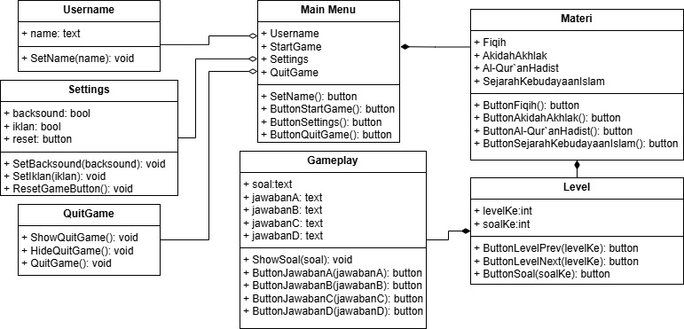

Gambar 3. 38 class diagram cerdas cermat muslim

## *User Interface*

*User interface* merupakan desain grafis yang saling terhubung langsung dengan pengguna. Berikut beberapa user interface dari game cerdas cermat muslim.

1. Rancangan tampilan *main menu*

Pada gambar 3.39, memiliki beberapa tombol yang memiliki fungsinya masing – masing, seperti: tombol mulai untuk memulai permainan, tombol pengaturan/*settings* untuk mengatur permainan, tombol *username* untuk mengatur nama pengguna, dan tombol keluar untuk keluar dari permainan.

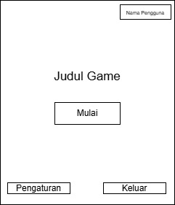

Gambar 3. 39 rancangan tampilan main menu

1. Rancangan tampilan *username*

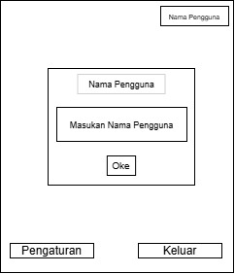

Gambar 3. 40 rancangan tampilan username

Pada gambar 3.40 adalah rancangan yang berisi tampilan nama pengguna dan dapat menginputkan nama pengguna sesuai yang diinginkan. Kemudian terdapat tombol oke untuk menyimpan nama pengguna.

1. Rancangan tampilan *settings*

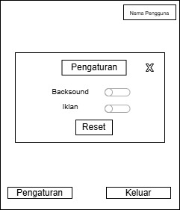

Gambar 3. 41 rancangan tampilan settings

Pada gambar 3.41 adalah rancangan yang menjelaskan pengaturan dalam permainan seperti menonaktifkan backsound, menonaktifkan iklan, dan tombol reset untuk mengatur ulang permainan ke tampilan awal.

1. Rancangan tampilan *quit game*

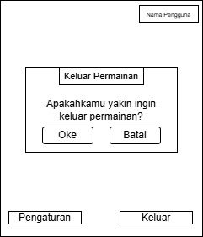

Gambar 3. 42 rancangan tampilan quit game

Pada gambar 3.42 merupakan rancangan yang berisi untuk konfirmasi pengguna apakah ingin keluar permainan atau tidak. Jika pengguna menekan tombol ya, maka pengguna akan keluar dari permainan dan jika pengguna menekan tombol tidak, maka pengguna memilih batal keluar dari permainan.

1. Rancangan tampilan *pemilihan materi*

Pada gambar 3.43 adalah rancangan yang akan muncul ketika pengguna menekan tombol star game/mulai, maka akan ditampilkan pilihan menu materi yang telah disediakan. Terdapat beberapa menu materi, antara lain: materi fiqih, materi akidah akhlak, materi al-qur`an hadist, dan materi sejarah kebudayaan islam.

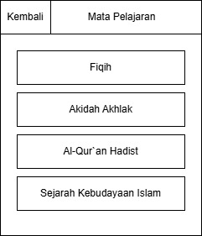

Gambar 3. 43 rancangan tampilan pemilihan materi

Pada gambar 3.43 adalah rancangan yang akan muncul ketika pengguna menekan tombol star game/mulai, maka akan ditampilkan pilihan menu materi yang telah disediakan. Terdapat beberapa menu materi, antara lain: materi fiqih, materi akidah akhlak, materi al-qur`an hadist, dan materi sejarah kebudayaan islam.

1. Rancangan tampilan *level*

Pada gambar 3.44 adalah rancangan yang akan ditampilkan setelah pengguna memilih *materi,* pada menu *level* ini pengguna diberikan dua kondisi. Jika pengguna baru maka, sistem akan menampilan *level 1,* jika pengguna pernah memainkan *game,* maka pengguna dapat memilih *level* yang diingikan sampai dengan level yang terakhir yang dimainkan. Terdapat *tombol kembali,* yang berfungsi sebagak *back/kembali* ke halaman *menu materi,* terdapat keterangan *sisa nyawa* yang berfungsi sebagai kesempatan dalam menjawab soal dan terdapat keterangan tampilan *materi*, berfungsi sebagai memberikan informasi *materi* apa yang diambil oleh pengguna.

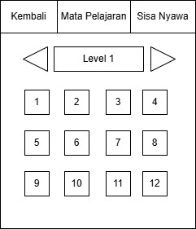

Gambar 3. 44 rancangan tampilan level

1. Rancangan tampilan *gameplay*

Pada gambar 3.45 adalah rancangan yang akan ditampilkan setelah pengguna memilih *level* yang diinginkan, tampilan ini merupakan halaman pengguna dalam menyelesaikan permainan dengan cara menjawab soal dengan tepat. Terdapat beberapa pilihan ganda sebagai pilihan untuk menentukan jawaban yang benar pada setiap soal yang diberikan dan terdapat keterangan *sisa nyawa*, berfungsi sebagai informasi kepada pengguna terhadap kesempatan dalam menjawab pertanyaan hingga menemukan jawaban yang benar dan untuk *sisa nyawa* setiap pengguna baru mendapatkan *nyawa 10*, yang berarti pengguna baru dapat menjawab soal dengan 10 kali percobaan salah. Pengguna diminta untuk tidak menghabiskan *sisa nyawa*, karena jika sampai habis maka akan mengulangi *level* kecuali membayar *iklan,* maka akan mengembalikan *10 nyawa.* Selain membayar iklan pengguna dapat menambahkan *sisa nyawa* dengan melihat *iklan* dengan ketentuan satu *iklan* satu *nyawa.*

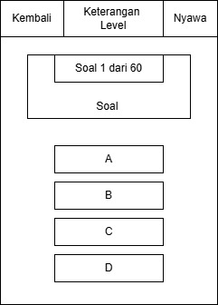

Gambar 3. 45 rancangan tampilan gameplay

1. Rancangan tampilan *jawaban salah*

Pada gambar 3.46 adalah rancangan yang akan ditampilkan jika pengguna menjawab soal dengan salah/kurang tepat.

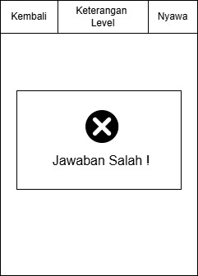

Gambar 3. 46 rancangan tampilan jawaban salah

1. Rancangan tampilan jawaban benar

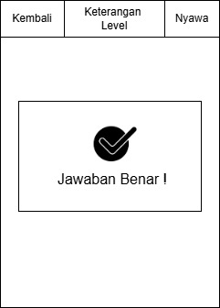

Gambar 3. 47 rancangan tampilan jawaban benar

Pada gambar 3.47 adalah tampilan rancangan yang akan ditampilkan jika pengguna menjawab soal dengan jawaban yang *benar/tepat.*

# BAB IV

# IMPELEMENTASI DAN PENGUJIAN

## Spesifikasi

Spesifikasi merupakan rangkaian dokumen atau pernyataan yang menjelaskan rincian atau persyaratan dari suatu aplikasi *game*. Spesifikasi ini memiliki tujuan untuk memastikan jika sistem tersebut sudah sesuai dengan kebutuhan dan standar yang ditentukan.

### Spesifikasi Perangkat Lunak

Didalam spesifikasi implementasi dan pengujian *game* “Cerdas Cermat Muslim” menggunakan perangkat lunak dengan ketentuan sebagai berikut :

Tabel 4. 1 spesifikasi perangkat lunak

|  |  |  |
| --- | --- | --- |
| **No** | **Perangkat Lunak** | **Keterangan** |
| 1 | Sistem Operasi | *Windows 10 Home 64-*bit |
| 2 | *Integrated Development Environment (IDE)* | *Visual Studio 2020* |
| 3 | *Game Engine* | *Unity Engine 2020* |
| 4 | 2D Animasi | *Canva 2024* |
| 5 | Desain Grafis | *Canva 2024* |
| 6 | Desain UI/UX | *Canva 2024* |
| 7 | *Web Browser* | *Google Chrome* |
| 8 | *Adobe Photoshop* | *Resize Gambar* |

### Spesifikasi Perangkat Keras

Spesifikasi dalam implementasi dan penguji *game* “Cerdas Cermat Muslim” menggunakan perangkat keras *laptop* dengan spesifikasi sebagai berikut :

Tabel 4. 2 spesifikasi perangkat keras laptop

|  |  |  |
| --- | --- | --- |
| **No** | **Perangkat Keras** | **Keterangan** |
| 1 | *Model* | *Laptop Hp Pavilion Laptop 15-eh1xxx* |
| 2 | *Processor* | *Amd Ryzen 5 5500U With Readeon Grapic* |
| 4 | Memory *RAM* | *8GB* |
| 5 | Penyimpanan Internal | *512GB* |
| 6 | Internet | *Hostpot Handphone* |

Spesifikasi dalam pengujian *game* “Cerdas Cermat Muslim” menggunakan perangkat keras *smartphone* dengan spesifikasi sebagai berikut:

Tabel 4. 3 spesifikasi perangkat keras smartphone

|  |  |  |
| --- | --- | --- |
| **No** | **Perangkat Keras** | **Keterangan** |
| 1 | *Model* | *Smartphone Redmi Note 11 Pro 4G* |
| 2 | *Processor* | *Helio G96 Octa-core Max2.05GHz* |
| 3 | *Memory RAM* | *8GB* |
| 4 | Penyimpanan Internal | *128GB* |
| 5 | *Android Version* | *Android 11 Red Velvet Cake* |
| 6 | Sistem Operasi | 11 RPA.200720.011 |

## Impelementasi Program

Impelementasi merupakan tahapan yang dimana sistem akan memulai mengoperasikan secara nyata, sehingga diharapkan dengan mengoperasikan secara nyata dapat mengetahui apakah sistem benar-benar dapat mencapai tujuan yang sesuai.

### Tampilan *Splash Screen*

Pada gambar 4.1 adalah halaman yang akan muncul ketika pertama kali membuka aplikasi *game* sebelum pengguna masuk ke *main menu.*



Gambar 4. 1 tampilan dari splash screen

### Tampilan *Main Menu*

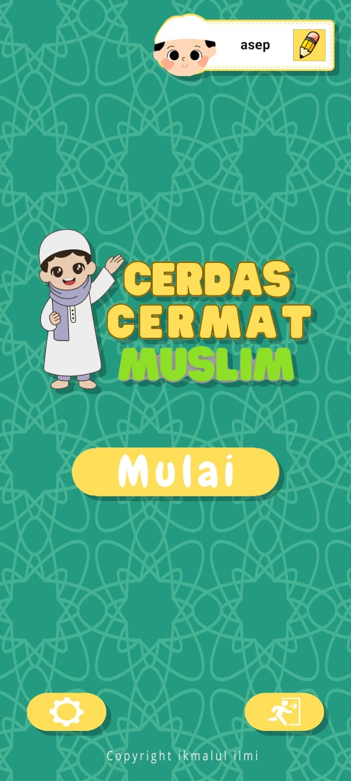

Gambar 4. 2 tampilan dari main menu

Pada gambar 4.2, memiliki beberapa tombol yang bisa dipilih seperti tombol *start game* untuk memulai permainan, tombol *settings* untuk melakukan pengaturan permainan, tombol *username* untuk memasukan nama pengguna atau pemain dan tombol *quit game* untuk keluar dari permainan.

### Tampilan *Settings*

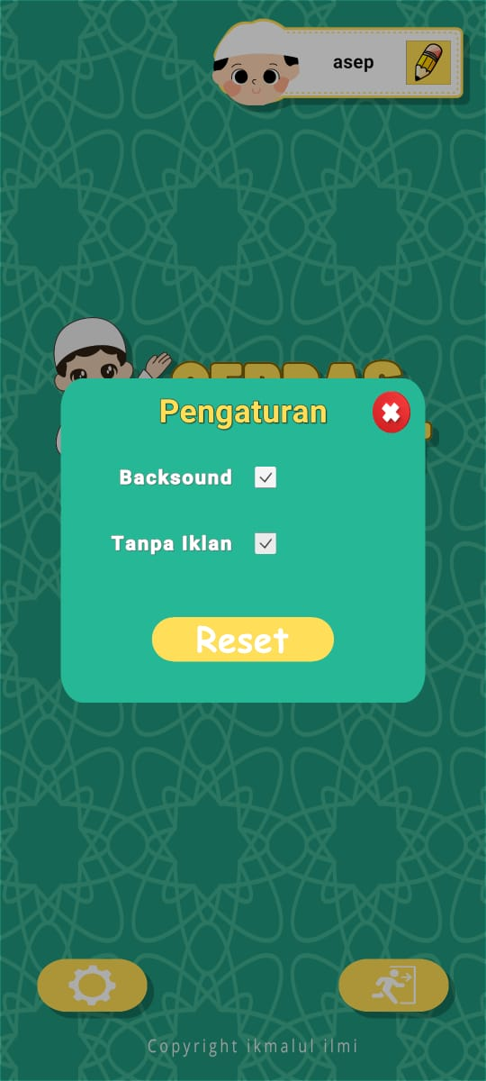

Gambar 4. 3 tampilan dari settings

Pada gambar 4.3, pengguna dapat mengatur permainan dengan berbagai opsi seperti pengaturan menonaktifkan *backsound,* menhilangkan *iklan,* dan tombol *reset* untuk kembali ke pengaturan semula.

### Tampilan *Username*

Pada gambar 4.4, merupakan tampilan dari panel *username* yang berisikan nama pemain.

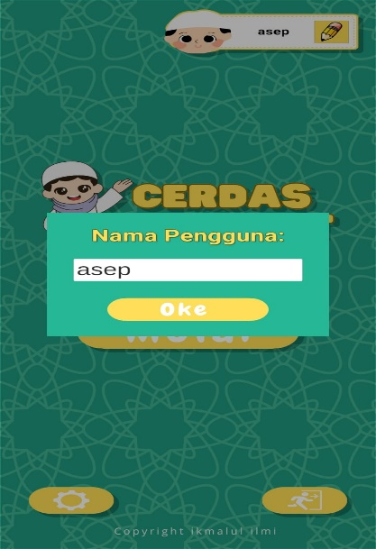

Gambar 4. 4 tampilan username

### Tampilan Keluar Permainan

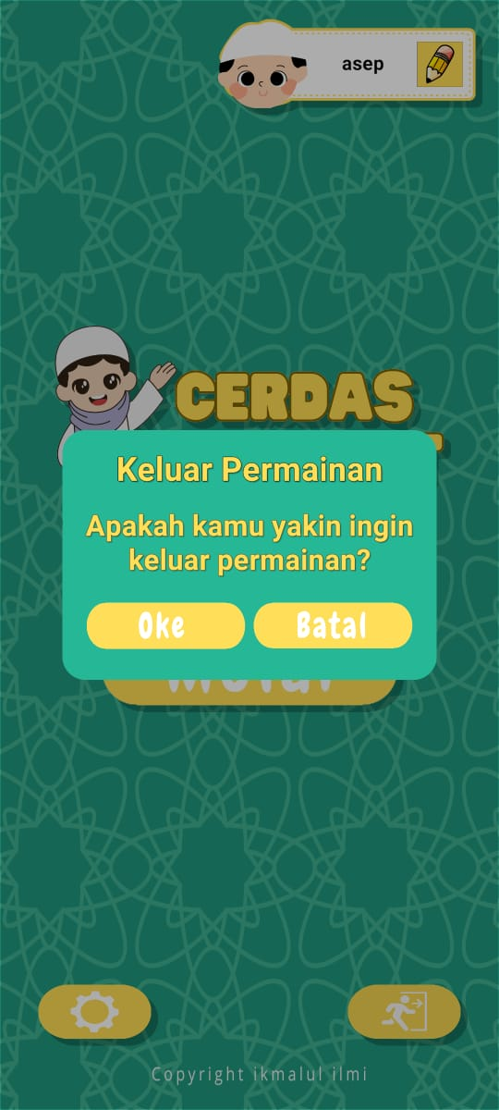

Gambar 4. 5 tampilan dari keluar permainan

Pada gambar 4.5 merupakan *panel* konfirmasi untuk melakukan konfirmasi kepada pengguna, apakah pengguna ingin keluar atau tidak.

### Tampilan Materi

Pada gambar 4.6, pengguna dapat memilih materi sesuai dengan keinginan, pemilihan dapat dipilih dengan cara mengklik salah satu materi yang tersedia.



Gambar 4. 6 tampilan dari menu materi

### Tampilan *Level*

Pada gambar 4.7 pengguna dapat memilih level dengan diberikan dua kondisi. Jika pengguna baru memainkan *game¸* maka pengguna akan diarahkan untuk memulai permainan di *level* satu, jika pengguna pernah memainkan *game* maka pengguna dapat memilih *level* yang diinginkan atau *level* terakhir yang dimainkan. Terdapat tombol panah yang berfungsi untuk berpindah halaman *level* dan juga terdapat *emoticon* hati berfungsi sebagai nyawa dalam mencoba permainan.

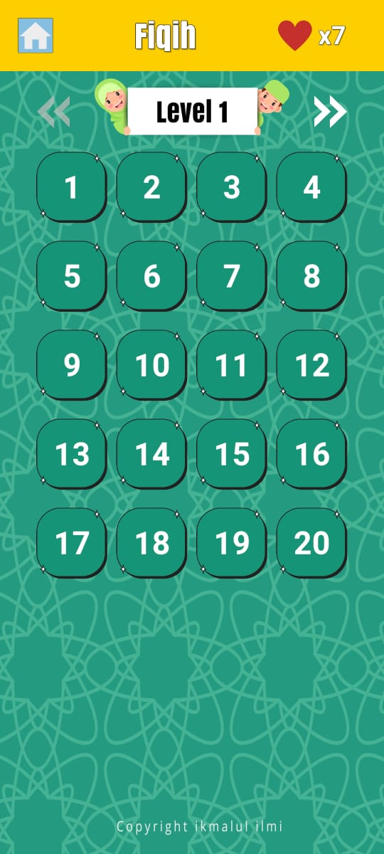

Gambar 4. 7 tampilan level

### Tampilan *Gameplay*



Gambar 4. 8 tampilan gameplay

Pada gambar 4.8 pengguna dapat memulai permainan dengan cara menjawab pertanyaan yang telah diberikan sesuai dengan materi yang dipilih, pengguna dapat menjawab soal dengan memilih salah satu pilihan ganda. Terdapat bentuk hati yang berfungsi sebagai nyawa dan pengguna baru akan berikan sepuluh nyawa. Kemudian untuk memulihkan nyawa ada dua cara, yang pertama dengan melihat satu iklan akan memulihkan satu nyawa dan untuk sepuluh nyawa pengguna dapat membayar dan menghapus iklan.

### Tampilan Jawaban Benar

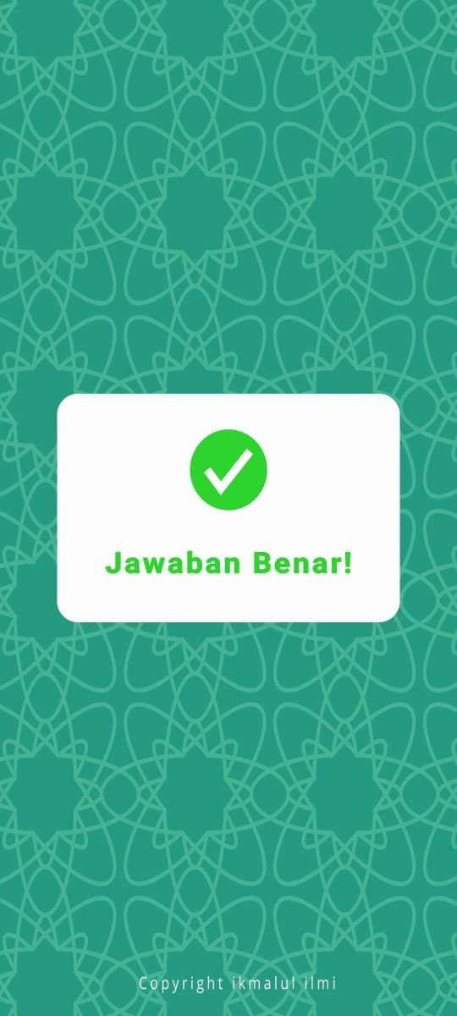

Gambar 4. 9 tampilan jawaban benar

Pada gambar 4.9 pengguna akan mendapatkan *pop up* jika pengguna menjawab soal dengan benar.

### Tampilan Jawaban Salah

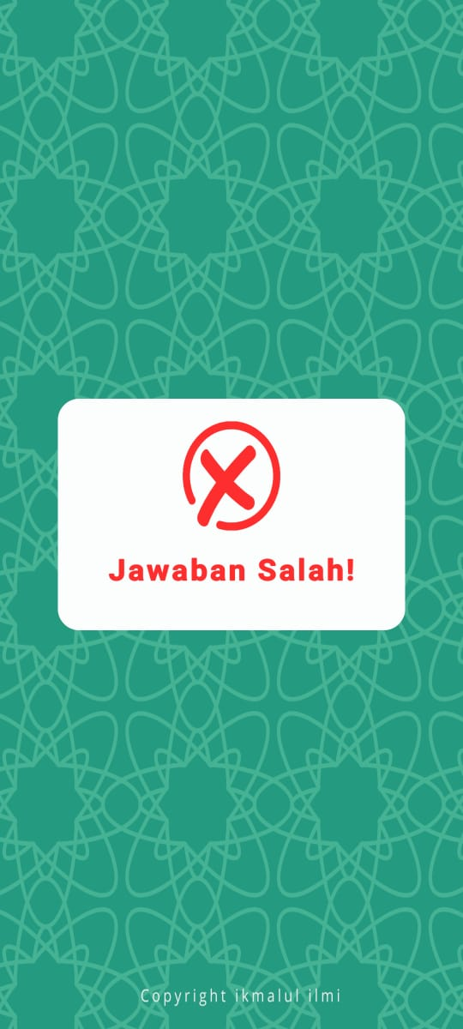

Gambar 4. 10 tampilan jawaban salah

Pada gambar 4.10 pengguna akan mendapatkan *pop up* jika pengguna menjawab soal dengan jawaban yang salah dan kurang tepat.

## Pengujian Sistem

Pengujian sistem adalah proses yang bertujuan untuk mememastikan setiap perangkat lunak yang telah dikembangkan dapat berproses dan beroperasi sesuai dengan standar yang ditetapkan. Aplikasi *game* ini menggunakan sistem pengujian *Functional Test* dan *User Acceptance Test (UAT).*

### *Functional Testing*

Functional testing dalam konteks game cerdas cermat Muslim adalah proses pengujian yang bertujuan untuk memastikan bahwa semua fungsi dan fitur dalam game beroperasi sesuai dengan spesifikasi yang telah ditetapkan dan memberikan pengalaman pengguna yang baik. Metode yang digunakan dalam pengujian menggunakan *black box testing,* dengan ini pengembang dapat menyusun perangkat lunak yang mencakup semua persyaratan fungsional program. Pada pengujian ini dilakukan pada fitur permainan, seperti: memastikan tombol, navigasi, dan materi sesuai dengan pilihan. Proses pengujian *balck box* pada *game* “Cerdas Cermat Muslim” adalah sebagai berikut:

1. Pengujian *black box* pada *main menu*

Tabel 4. 4 tabel pengujian pada main menu

|  |  |  |  |  |
| --- | --- | --- | --- | --- |
| **Kode** | **Deskripsi** | **Hasil yang Diharapkan** | **Hasil Pengujian** | **Status** |
| PMM1 | Tombol mulai ditekan | Menampilkan halaman *menu* mata pelajaran | Menampilkan halaman *menu* mata pelajaran | Valid |
| PMM2 | Tombol *settings* ditekan | Menampilkan *panel settings* | Menampilkan *panel settings* | Valid |
| PMM3 | Tombol *off backsound* ditekan | Menonaktifkan *backsound* | Menonaktifkan *backsound* | Valid |
| PMM4 | Tombol *on backsound* ditekan | Mengaktifkan *backsound* | Mengaktifkan *backsound* | Valid |
| PMM5 | Tombol *off tanpa iklan* ditekan | Mengaktifkan *iklan* | Mengaktifkan iklan | Valid |
| PMM6 | Tombol *on iklan* ditekan | Menonaktifkan *iklan* | Tetap menampilkan iklan | Tidak Valid |
| PMM7 | Tombol *reset* ditekan | Menghapus data *game* | Menghapus data *game* | Valid |
| PMM8 | Tombol *close* pada *panel settings* ditekan | Menutup *panel settings* | Menutup *panel settings* | Valid |
| PMM9 | Tombol *username* ditekan | Menampilkan *panel username* | Menampilkan *panel username* | Valid |
| PMM10 | Tombol okepada *panel username* ditekan | Menyimpan nama dan menutup *panel* | Menyimpan nama dan menutup *panel* | Valid |
| PMM11 | Tombol keluar permainan ditekan | Menampilkan *panel keluar permainan* | Menampilkan *panel keluar permainan* | Valid |
| PMM12 | Tombol okepada *panel keluar* ditekan | Menutup *game* | Menutup *game* | Valid |
| PMM13 | Tombol batalpada *panel keluar* ditekan | Menutup *panel keluar game* | Menutup *panel keluar game* | Valid |

1. Pengujian *black box* pada mata pelajaran

Tabel 4. 5 tabel pengujian pada mata pelajaran

|  |  |  |  |  |
| --- | --- | --- | --- | --- |
| **Kode** | **Deskripsi** | **Hasil yang Diharapkan** | **Hasil Pengujian** | **Status** |
| PMP1 | Tombol kembali ditekan | Menampilkan *main menu* | Menampilkan *main menu* | Valid |
| PMP2 | Tombol fiqih ditekan | Menampilkan daftar *level* fiqih | Menampilkan daftar *level* fiqih | Valid |
| PMP3 | Tombol al-qu`an hadist ditekan | Menampilkan daftar *level* al-qur`an hadist | Menampilkan daftar *level* al-qur`an hadist | Valid |
| PMP4 | Tombol akidah akhlak ditekan | Menampilkan daftar *level* akidah akhlak | Menampilkan daftar *level* akidah akhlak | Valid |
| PMP5 | Tombol sejarah islam | Menampilkan daftar *level* sejarah islam | Menampilkan daftar *level* sejarah islam | Valid |

1. Pengujian *black box* pada *menu level*

Tabel 4. 6 tabel pengujian pada menu level

|  |  |  |  |  |
| --- | --- | --- | --- | --- |
| **Kode** | **Deskripsi** | **Hasil yang Diharapkan** | **Hasil Pengujian** | **Status** |
| PML1 | Tombol kembali ditekan | Menampilkan mata pelajaran | Menampilkan mata pelajaran | Valid |
| PML2 | Tombol hati ditekan | Menampilkan iklan dan menambahkan 3 buah nyawa | Menampilkan iklan dan menambahkan 3 buah nyawa | Valid |
| PML3 | Tombol *next page* ditekan | Menampilkan *page level* berikutnya | Menampilkan *page level* berikutnya | Valid |
| PML4 | Tombol *back page* ditekan | Menampilkan *page level* sebelumnya | Menampilkan *page level* sebelumnya | Valid |
| PML5 | Tombol memilih *level* ditekan | Menampilkan soal | Menampilkan soal | Valid |

1. Pengujian *black box* pada *gameplay*

Tabel 4. 7 tabel pengujian pada gameplay

|  |  |  |  |  |
| --- | --- | --- | --- | --- |
| **Kode** | **Deskripsi** | **Hasil yang Diharapkan** | **Hasil Pengujian** | **Status** |
| PG1 | Tombol kembali ditekan | Menampilkan *menu level* | Menampilkan *menu level* | Valid |
| PG2 | Tombol hati ditekan | Menampilkan iklan dan menambahkan 3 buah nyawa | Menampilkan iklan dan menambahkan 3 buah nyawa | Valid |
| PG3 | Menekan tombol pilihan ganda A | Memilih jawaban A | Memilih jawaban A | Valid |
| PG4 | Menekan tombol pilihan ganda B | Memilih jawaban B | Memilih jawaban B | Valid |
| PG5 | Menekan tombol pilihan ganda C | Memilih jawaban C | Memilih jawaban C | Valid |
| PG6 | Menekan tombol pilihan ganda D | Memilih jawaban D | Memilih jawaban D | Valid |

Berdasarkan hasil dari keempat *menu* yang diuji, total keseluruhan uji yang berhasil mencapai 96,55%. Menunjukan bahwa semua fitur yang diuji berfungsi sebagaimana mestinya, kecuali pada pada kode PMM6 yang tidak berfungsi untuk menonaktifkan iklan. Pengujian selanjutnya yaitu *User Acceptance Test (UAT), (UAT),* yang akan dilakukan menggunakan kuesioner dengan cara mengumpulkan umpan balik dari user/pemain.

### Kuesioner *User Acceptance Testing*

Kuesioner merupakan metode yang digunakan untuk mengumpulkan data dari pemain dalam pengalaman mereka saat bermain *game.* koesioner ini dirancang untuk mengevaluasi apakah sistem yang sedang digunakan sudah memenuhi ketertarikan pengguna dalam memainkan *game,* mengukur tingkat kepuasan pengguna, dan mengidentifikasi *game* yang perlu diperbaharui.

Dalam Kuesioner *User Acceptance Testing (UAT)* difungsikan untuk mengumpulkan data penting dalam mengetahui pengalaman pengguna dalam memainkan *game,* sehingga *developer* dapat melakukan perbaikan yang diperlukan sebelum *game* ini diresmikan. Dengan metode kuesioner ini diharapkan dapat memberikan edukasi yang berharga sebagaimana *game* ini dapat diterima oleh *target audiens* dan apakah perlu adanya perbaikan dan peningkatan dalam *game* ini.

* + - 1. **Daftar Pertanyaan Kuesioner**

Berikut merupakan pertanyaan yang dicantumkan dalam kuesioner *game* “Cerdas Cermat Muslim”. Berikut adalah keterangan dari jawaban kuesioner:

1. SKB: Sangat Kurang Baik
2. KB: Kurang Baik
3. C: Cukup
4. B: Baik
5. SB: Sangat Baik

Tabel 4. 8 tabel daftar pertanyaan kuesioner

|  |  |  |  |  |  |  |
| --- | --- | --- | --- | --- | --- | --- |
| **No** | **Pertanyaan** | **SKB** | **KB** | **C** | **B** | **SB** |
| **1** | **2** | **3** | **4** | **5** |
| 1 | Bagaimana Anda menilai tingkat kesenangan saat bermain game ini? |  |  |  |  |  |
| 2 | Bagaimana anda menilai kualitas dari suara pada game ini? |  |  |  |  |  |
| 3 | Bagaimana anda menilai kualitas dari gambar pada game ini? |  |  |  |  |  |
| 4 | Bagaimana anda menilai kualitas dari vidio pada game ini? |  |  |  |  |  |
| 5 | Bagaimana anda menilai materi-materi pada game ini? |  |  |  |  |  |
| 6 | Seberapa sulit tingkat kesulitan pertanyaan dalam game ini? |  |  |  |  |  |
| 7 | Seberapa efektif game ini dalam meningkatkan pengetahuan tentang agama islam? |  |  |  |  |  |
| 8 | Seberapa efektif game ini dalam meningkatkan pengetahuan tentang agama islam? |  |  |  |  |  |
| 9 | Bagaimana Anda menilai kontrol dan antarmuka pengguna (GUI) dalam game ini? |  |  |  |  |  |
| 10 | Seberapa baik pemahaman Anda dalam agama Islam setelah bermain game ini? |  |  |  |  |  |

* + - 1. **Hasil Kuesioner User Acceptance Testing**

Hasil Kuesioner *User Acceptance Testing (UAT)* merupakan kumpulan data yang dihasilkan dari pertanyaan yang sebelumnya disebarkan, dalam kuesiner itu sudah terdapat jawaban responden melalui *Google Forms.*  Dengan data tersebut dapat memberikan pandangan, opini, dan pengalaman topik pertanyaan.

Tabel 4. 9 tabel hasil kuesioner user acceptance testing

|  |  |  |  |  |  |  |  |  |  |  |  |
| --- | --- | --- | --- | --- | --- | --- | --- | --- | --- | --- | --- |
| **No** | **Nama Responden** | **Pertanyaan** | | | | | | | | | |
| **1** | **2** | **3** | **4** | **5** | **6** | **7** | **8** | **9** | **10** |
| 1 | M. Maulana Malik Ibrahim | SB | SB | SB | SB | SB | C | B | SB | B | SB |
| 2 | Sifah Maulida Ryadi | SB | SB | B | B | SB | KB | SB | SB | B | SB |
| 3 | Hana Syakila Salwa | SB | SB | SB | SB | SB | SKB | SB | SB | SB | SB |
| 4 | Adelia Putri Aini | SB | SB | SB | SB | SB | C | SB | SB | SB | SB |
| 5 | Zahida Qalbi Nazhifa Mahendra | SB | SB | SB | SB | C | C | SB | SB | B | SB |
| 6 | Zafirah Azzahra | SB | SB | SB | SB | SB | B | SB | SB | B | SB |
| 7 | Nuhaa Asa Putri | B | C | SB | SB | SB | B | SB | SB | SB | SB |
| 8 | Nurul Arofah | C | B | C | B | C | C | SB | SB | C | B |
| 9 | M. Adzam Azzumar Hakim | SB | B | SB | SB | SB | C | SB | SB | B | B |
| 10 | Febrian Tanjung Bintang | SB | SB | B | B | B | B | SB | SB | SB | SB |
| 11 | Indah Kirana | SB | SB | SB | SB | SB | C | SB | SB | SB | SB |
| 12 | Luthfi Muhammad Zam Zam | B | B | B | B | B | C | SB | SB | B | B |
| 13 | Aliya Rahma Aulia | SB | SB | B | B | SB | B | SB | SB | B | B |
| 14 | Rasya Ramadhan Firmansyah | B | B | B | B | SB | B | B | B | B | B |
| 15 | Damar | B | B | B | B | B | B | B | B | B | B |
| 16 | Muhammad Alwi Faisal | SB | B | SB | B | SB | SKB | SB | SB | SB | SB |
| 17 | Annisa Zahra | SB | B | SB | SB | SB | KB | SB | SB | B | SB |
| 18 | Ahmad Akbar | SB | SKB | SB | SB | SB | SKB | C | SB | SB | B |
| 19 | Muhammad Hafiz Akhan | B | SB | B | B | SB | C | SB | B | B | B |
| 20 | Marsha Alika Putri | SB | SB | SB | SB | SB | SKB | SB | SB | SB | SB |
| 21 | Ruqoyail Al-Latif | B | SB | B | B | SB | C | B | SB | B | B |
| 22 | Yafi Pratama | B | C | C | C | B | C | SB | SB | C | B |
| 23 | Ahmad Sem Firdaus | SB | B | B | SB | SB | B | SB | SB | B | SB |
| 25 | Siti Ayu Nuraini | SB | B | SB | B | SB | SB | SB | B | SB | SB |
| 26 | Muhammad Falah | SB | SB | B | SB | B | C | SB | SB | SB | SB |
| 27 | Talitha Naura | SB | B | B | B | SB | KB | SB | SB | B | SB |
| 28 | Alfathan Rizki Irawan | SKB | SKB | SKB | SKB | SB | C | B | KB | C | B |
| 29 | Ilham Saputra | SB | B | SB | B | SB | C | SB | SB | SB | SB |
| 30 | Keisya Shaquilla Vicky | SB | SB | SB | SB | SB | C | SB | SB | SB | SB |
| 31 | Rafika Khoirunnisa Rosales | B | SB | SB | SB | SB | B | SB | B | B | B |
| 32 | Naura Faiqotul Adwa | B | B | C | C | B | SKB | B | B | C | B |
| 33 | Fathar Ahmad Gandi | SB | SB | SB | SB | SB | SB | SB | SB | SB | SB |

Pada tabel 4.6 adalah jawaban dari 33 responden dengan jumlah 10 pertanyaan.

* + - 1. **Perhitungan Skor Kuesioner Menggunakan Skala Likert**

Perhitungan Skor kuesioner menggunakan metode skala *likert,* metode ini merupakan metode yang biasa digunakan untuk menilai sikap, pendapatm atau persepsi respoenden terhadap suatu pernyataan. Metode *likert* terdapat beberapa langkah yang harus terpenuhi untuk mendapatkan hasil yang akurat dalam kuesioner. Langkah-langkah perhitungannya adalah sebagai berikut:

1. Menentukan bobot skala *likert*

Bobot pada skala *likert* yang digunakan kuesioner adalah:

1. Sangat Kurang Baik (SKB): 1
2. Kurang Baik (KB): 2
3. Cukup (C): 3
4. Baik (B): 4
5. Sangat Baik (SB): 5
6. Perhitungan total skor bedasarkan pilihan responden

Adapun perhitungan jumlah responden yang mengisi kuesioner adalah sebagai berikut:

Jumlah responden: 33

Jumlah soal: 10

Total jumlah responden yang dikumpulkan dari kuesioner adalah:

Total jumlah responden = Jumlah responden × Jumlah soal

T = 33 X 10 = 330

Tabel 4. 10 tabel perhitungan kuesioner

|  |  |  |
| --- | --- | --- |
| **Pilihan Angka Skor Likert** | **Total Jumlah Responden yang memilih** | **Hasil** |
| Responden yang menjawab Sangat Kurang Baik (1) | 9 | 9 |
| Responden yang menjawab Kurang Baik (2) | 4 | 8 |
| Responden yang menjawab Cukup (3) | 29 | 87 |
| Responden yang menjawab Baik (4) | 88 | 352 |
| Responden yang menjawab Sangat Baik (5) | 178 | 890 |
| **Total Skor** | | **1.346** |

1. Menentukan skor tertinggi dan terendah

Untuk mendapatkan hasil yang interpretasi, diperlukan skor tertinggi (Y) dan skor terendah (X) untuk *item* penilaian dengan rumus berikut:

1. Skor Tertinggi (Y): Skor dengan nilai tertinggi diproleh dalam kuesioner dengan skala *likert,* skor tertingginya adalah 5 (Sangat Baik). Untuk seluruh kuesioner, skor dengan nilai tertinggi dihitung dengan:

Y = Skor Tertinggi × Total Jumlah Responden

1. Skor Terendah (X): Skor dengan nilai terendah diproleh dalam kuesioner dengan skala *likert,* skor terendah adalah 1 (Sangat kurang Baik). Untuk seluruh kuesioner, skor dengan nilai terendah dihitung dengan:

X = Skor Terendah × Total Responden

Jumlah skor tertinggi untuk *item* Sangat Baik adalah 5 x 330 = 1650, sedangkan item Sangat Kurang Baik adalah 1 x 330 = 330. Jika ditotalkan skor penilaian responden yang diproleh adalah 1.346, maka penilaian interpretasi terhadap *game* cerdas cermat muslim adalah hasil nilai yang dihasilkan dengan rumus indeks presentase (%).

1. Menghitung indeks persentase (%)

Indeks persentase berfungsi sebagai menentukan seberapa baik hasil penilaian responden. Rumus untuk menghitung indeks dari presentase adalah sebagai berikut:

Indeks % = ($\frac{Total Skor}{Y}$) x 100

1. Menentukan *interval kriteria* skor

*Interval* digunakan untuk mengategorikan hasil dari skor ke dalam kriteria tertentu. Berikut adalah rumus *interval* :

I = ($\frac{100}{Jumlah Skor Likert}$)

I = ($\frac{100}{5}$) = 20

Hasil dari (I) = 20 (ini merupakan intervalnya jarak dari terendah 0% hingga 100%). Berikut adalah kriteria interpretasi skor berdasarkan *interval:*

Angka 0% - 19,99% = Sangat Buruk

Angka 20% - 39,99% = Buruk

Angka 40% - 59,99% = Cukup

Angka 60% - 79,99% = Baik

Angka 80% - 100% = Sangat Baik

1. Menginterpretasikan hasil

Index % = ($\frac{Total Skor}{Y}$) x 100

Index % = ($\frac{1346}{1650}$) x 100 = 81,57%

**Penyelesaian Akhir (%) = 81,57% (SANGAT BAIK).**

# BAB V

# PENUTUP

## Kesimpulan

Dari hasil perancangan *game* cerdas cermat muslim dengan metode *Multimedia Development Life Cycle (MDLC)* diperoleh kesimpulan sebagai berikut ini:

1. *Game* cerdas cermat muslim berhasil mengatasi kecenderungan anak-anak menggunakan *handphone* untuk hal yang kurang bermanfaat berdasarkan hasil dari kuesioner menunjukkan bahwa rata-rata penilaian berada pada kategori baik hingga sangat baik dalam hal meningkatkan pengetahuan tentang agama Islam serta hasil dari *game* dengan pengujian *black box,* mencapai 96,55%.
2. Perancangan *game* cerdas cermat muslim berbasis teknologi dapat menjadi contoh nyata pemanfaatan teknologi dalam pendidikan. Dengan menggunakan platform *mobile*, permainan ini dapat diakses secara luas. Hal ini tidak hanya memudahkan akses belajar, tetapi juga menciptakan pengalaman belajar yang lebih modern, interaktif, dan menyenangkan bagi anak-anak.
3. *Game* cerdas cermat muslim dirancang dengan pendekatan yang menyenangkan dan interaktif, seperti penggunaan kuis, tantangan, dan hiburan. Hal ini dapat meningkatkan motivasi belajar anak-anak serta membuat proses pembelajaran lebih menarik. Dengan menggabungkan unsur permainan dan edukasi, anak-anak tidak hanya merasa terhibur tetapi juga mendapatkan pengetahuan baru, terutama dalam hal pemahaman dan pengetahuan tentang agama Islam.

## Saran

1. Menambahkan animasi-animasi baru yang lebih menarik dan edukatif, seperti perbanyak materi-materi studi kasus, animasi yang lebih interaktif, serta materi-materi pembelajaran yang mendalam. dan meningkatkan kualitas multimedia, serta menambahkan fitur *timer* sebagai tantangan.

# DAFTAR PUSTAKA

Agustiani, U. J., Hendrayudi, & Rusidi. (2021). SISTEM INFORMASI PENDAFTARAN DI RSIA PRIMA QONITA MENGGUNAKAN PHP MYSQL BERBASIS WEB. *JurnalInformatika dan Komputer (JIK)*, *12*(2), 146–154.

Akbar, Y., & Albahy, A. A. (2025). Implementasi Game 2D Edukasi Pengetahuan Islam untuk Remaja Menggunakan Unity. *Jurnal JTIK (Jurnal Teknologi Informasi dan Komunikasi)*, *9*(1), 120–129.

Alfarizi, M. R. S., Nugraha, M. A., Putra, R., Basri, A., Jannuarta, R. A., Pratama, M. R., Syagara, G. W., Pratama, A. P., Kalam, M. J., Putra Pratama, A., & Kalam, M. J. (2023). Menggali Bahasa Pemrograman Populer: Karakteristik Utama dan Penggunaan yang Luas. *Karimah Tauhid*, *2*(4), 1191–1197. https://pypl.github.io/PYPL.html

Alfonsius, E., Penulis Korespondensi, N., & Made Nopa Vendi Astawa, I. (2023). Sistem Informasi Pelaporan Pekerjaan Proyek Berbasis SDLC Modelling (Studi Kasus: PT Vertikal Tiara Manunggal). *Journal of Artificial Intelligence and Technology Information (JAITI)*, *1*(2). https://doi.org/10.58602/jaiti.v1i2.40

Budiyanto, A. (2023a). Perancangan Aplikasi Pembukuan Keuangan Warung Sembako Jakarta Timur Berbasis Manajemen Keuangan dengan Android. *Jurnal Esensi Infokom*, *7*(1), 90–94.

Budiyanto, A. (2023b). Perancangan Aplikasi Pembukuan Keuangan Warung Sembako Jakarta Timur Berbasis Manajemen Keuangan dengan Android. *Jurnal Esensi Infokom*, *7*(1), 90–94.

Dharmawan, E. A. (2023). PERANCANGAN SISTEM INFORMASI GEOGRAFIS PENYEBARAN DAERAH ZONASI MANGROVE DI PULAU AMBON. *Jurnal ELKO Eletrical dan Komputer*, *4*(1), 283–290.

Ditha, R. L., Faulina, S. T., & Wisnumurti. (2023). RANCANG BANGUN APLIKASI LAYANAN PENGADUAN PADA DINAS PENDIDIKAN KABUPATEN OKU BERBASIS ANDROID MENGGUNAKAN ANDROID STUDIO. *Jurnal Informatika dan Komputer (JIK)*, *14*(2), 25–35.

Fedianto, M. H. S., Aditiawan, F. P., & Al Haromainy, M. M. (2023). Pengujian Sistem Jaringan Dokumentasi Dan Informasi Menggunakan Black Box Testing Dan White Box Testing. *Jurnal Publikasi Sistem Informasi dan Manajemen Bisnis*, *3*(1), 213–221. https://doi.org/10.55606/jupsim.v3i1.2447

Hafizh, F., & Junianto, M. B. S. (2023). Analisa Dan Perancangan Sistem Informasi Perhitungan Rencana Anggaran Biaya (RAB) Pekerjaan Eksterior Pembesian Dengan Metode Agile Berbasis Android. *Jurnal Informatika MULTI*, *1*, 48–54.

Hidayat, N., & Khotimah, H. (2019). PEMANFAATAN TEKNOLOGI DIGITAL DALAM KEGIATAN PEMBELAJARAN. *JURNAL PENDIDIKAN & PENGAJARAN GURU SEKOLAH DASAR*, *2*(1), 10–15. http://journal.unpak.ac.id/index.php/jppguseda,

Hidayati, A. T., Widyantoro, A. E., & Ramadhani, H. J. (2023). Perancangan Sistem Informasi Wirausaha Mahasiswa (Siwirma) Berbasis Web dengan Unified Modelling Languange (UML). *Jurnal Penelitian Rumpun Ilmu Teknik*, *2*(4), 86–107. https://doi.org/10.55606/juprit.v2i4.2906

Iwan, R. (2023). PEMANFAATAN MEDIA CANVA PADA MATA PELAJARAN PENDIDIKAN PANCASILA DAN KEWARGANEGARAAN. *SIBERNETIK: Jurnal Pendidikan dan Pembelajaran |*, *1*(1), 105–109.

Joncicilia, N., & Riwinoto, R. (2020). Evaluasi User Experience Game 2D Bajaj Keliling Menggunakan Metode Game Experience Questionnaire. *JOURNAL OF APPLIED MULTIMEDIA AND NETWORKING*, *4*(2), 55–65. https://doi.org/10.30871/jamn.v4i2.2475

Martha, M. D., & Amrizal. (2022). RANCANG BANGUN APLIKASI CONTROL GLUE DENGAN C# PADA PT SAT NUSAPERSADA.Tbk. *JURNAL COMASIE*, *07*(04), 21–29.

Martiwi Sukiakhy, K., Aulia, O., Informatika, J., & Matematika dan Ilmu Pengetahuan Alam, F. (2022). PENERAPAN METODE CERTAINTY FACTOR PADA SISTEM PAKAR DIAGNOSA GANGGUAN MENTAL PADA ANAK BERBASIS WEB. *Jurnal Pendidikan Teknologi informasi*, *6*(2), 119–129.

Mekel, W. J., Sompie, S. R. U., & Sugiarso, B. A. (2019). Rancang Bangun Game 3D Pertahanan Kerajaan Bowontehu. *Jurnal Teknik Informatika*, *4*.

Nasution, M. A. A. H., Siswanto, & Suryana, eko. (2023). RANCANGAN MEDIA PEMBELAJARAN BERUPA APLIKASI AUGMENTED REALITY BERBASIS ANDROID. *Jurnal Media Infotama*, *19*(2), 528–537.

Ningsih, K. S., Aruan, N. J., & Siahaan, A. T. A. A. (2022). Yayasan Insan Cipta Medan APLIKASI BUKU TAMU MENGGUNAKAN FITUR KAMERA DAN AJAX BERBASIS WEBSITE PADA KANTOR DISPORA KOTA MEDAN. *SITek: Jurnal Sains, Informatika, dan Tekonologi*, *3*, 95–99.

Nur Amalia, R., Setia Dianingati, R., & Annisaa, E. (2022). PENGARUH JUMLAH RESPONDEN TERHADAP HASIL UJI VALIDITAS DAN RELIABILITAS KUESIONER PENGETAHUAN DAN PERILAKU SWAMEDIKASI. *Generics : Journal of Research in Pharmacy Accepted : 4 Mei*, *2*(1), 9–15.

Nurul Arifah, S., & Fernando, Y. (2022). UPAYA MENINGKATKAN CITRA DIRI MELALUI GAME EDUKASI PENGEMBANG KEPRIBADIAN BERBASIS MOBILE. *Jurnal Informatika dan Rekayasa Perangkat Lunak (JATIKA)*, *3*(3), 295–315. http://jim.teknokrat.ac.id/index.php/informatika

Permana, R., Syarif, M., Hasan, F. N., & Abdillah, A. (2023). Jurnal Restikom : Riset Teknik Informatika dan Komputer Estimation Effort Pengembangan Software Inventory PT. Infinity Global Mandiri Menggunakan Metode Use Case Point. *Jurnal Restikom : Riset Teknik Informatika dan Komputer*, *5*(2), 73–84. https://restikom.nusaputra.ac.id

Prawiyogi, A. G., Sadiah, T. L., Purwanugraha, A., & Elisa, P. N. (2021). Penggunaan Media Big Book untuk Menumbuhkan Minat Membaca di Sekolah Dasar. *Jurnal Basicedu*, *5*(1), 446–452. https://doi.org/10.31004/basicedu.v5i1.787

Purnamasari, M. H., & Azmiyanti, R. (2023). Analisis Pelayanan Pembayaran Pensiun Melalui Aplikasi Taspen Otentikasi Bank Jatim Cabang Sidoarjo. *Jurnal Bisnis, Manajemen, dan Akuntansi*, *10*(2), 133–138.

Putra, N. S. (2023). EFEKTIFITAS PERMAINAN CERDAS CERMAT TERHADAP PENGUASAAN KONSEP SISWA PADA MATERI PROTEIN SYNTHESIS. *Journal of Natural Science Learning*, *2*(1), 15–21. https://jom.uin-suska.ac.id/index.php/JNSL

Ramadhanti, N. F., Lamada, M., & Riska, M. (2021). Pengembangan Aplikasi Game Edukasi 3D “Finding Geometry” Berbasis Unity Sebagai Media Pembelajaran Bangun Ruang Matematika. *Jurnal MediaTIK : Jurnal Media Pendidikan Teknik Informatika dan Komputer*, *4*(2), 21–26.

Rangga Wijaya, A., Kanedi, I., & Zulfiandry, R. (2023). 2023 Pembuatan Game The Legend Of Bengkulu Menggunakan Rpg Maker Vx Ace. *Jurnal Media Infotama*, *19*(1), 69–78.

Restu, A. P., Waidah, D. F., Zakrimal, & Wahyuni, D. (2024). PERANCANGAN DAN IMPLEMENTASI SISTEM INFORMASI KATALOG DESAIN PRODUK BERBASIS WEB DI CV. APPLE PRINT TANJUNG BALAI KARIMUN. *Jurnal TIKAR*, *5*(2), 61–74. www.google.com,

Saefudin, M., Sudjiran, & Soegijanto. (2023). PENERAPAN PERANGKAT LUNAK UNITY DALAM PENGEMBANGAN APLIKASI GAME DUA DIMENSI BERBASIS ANDROID. *Jurnal Ilmiah SIKOMTEK*, *13*(1), 9–16.

Salsabil, Kaniawulan, I., & Muni, L. S. A. (2023). REDESIGN USER INTERFACE (UI) DAN USER EXPERIENCE (UX) WEBSITE PT. MULIA ANUGRAH CONTAINER DENGAN METODE USER CENTER DESIGN (UCD). *JATI (Jurnal Mahasiswa Teknik Informatika)*, *7*(3), 1958–1965.

Saprudin, Munaldi, Cahya firdaus, I., Wijoyo, A., & Mufti Prasetio, S. (2020). JAMAIKA: Jurnal Abdi Masyarakat Program Studi Teknik Informatika Universitas Pamulang PEMBELAJARAN MULTIMEDIA (STUDI KASUS : SMK INDONESIA GLOBAL). *JAMAIKA: Jurnal Abdi Masyarakat*, *1*(1), 63–70.

Sari, R. A., Sutrisno, M., Rahman, A., & Kodri, M. N. Al. (2023). PENERAPAN MODEL RESEARCH AND DEVELOPMENT UNTUK MEDIA BELAJAR DESAIN GRAFIS BERBASIS ANDROID. *Jurnal Sistem Informasi, Teknologi Informasi dan Komputer*, *13*(2), 100–111. https://jurnal.umj.ac.id/index.php/just-it/index

Setiawan, F. A., Maharani, A., & Fatonah, Rd. N. S. (2022). ANALISIS APLIKASI BERBASIS WEBSITE SURAT MENYURAT. *Jurnal Teknik Informatika*, *14*(3), 147–151.

Syamsiani. (2022). The Role of Multimedia for Learning and Various Fields in Elementary School Syamsiani STIT Misbahul Ulum Gumawang. *Jurnal Pendidikan dan Sosial Humaniora*, *2*(3), 61–70.

Yusuf, W. F., & Solikha, S. I. (2022). MANAJEMEN PENGGUNAAN MEDIA PEMBELAJARAN BERBASIS APLIKASI CERDAS CERMAT AGAMA ISLAM DI SDN GLAGAHSARI 1 SUKOREJO PASURUAN. *Journal MULTICULTURAL of Islamic Education*, *6*(2), 152–163. http://jurnal.yudharta.ac.id/index.php/ims

# LAMPIRAN

Lampiran 1 kartu konsultasi mahasiswa

Lampiran 2 hasil kuesioner

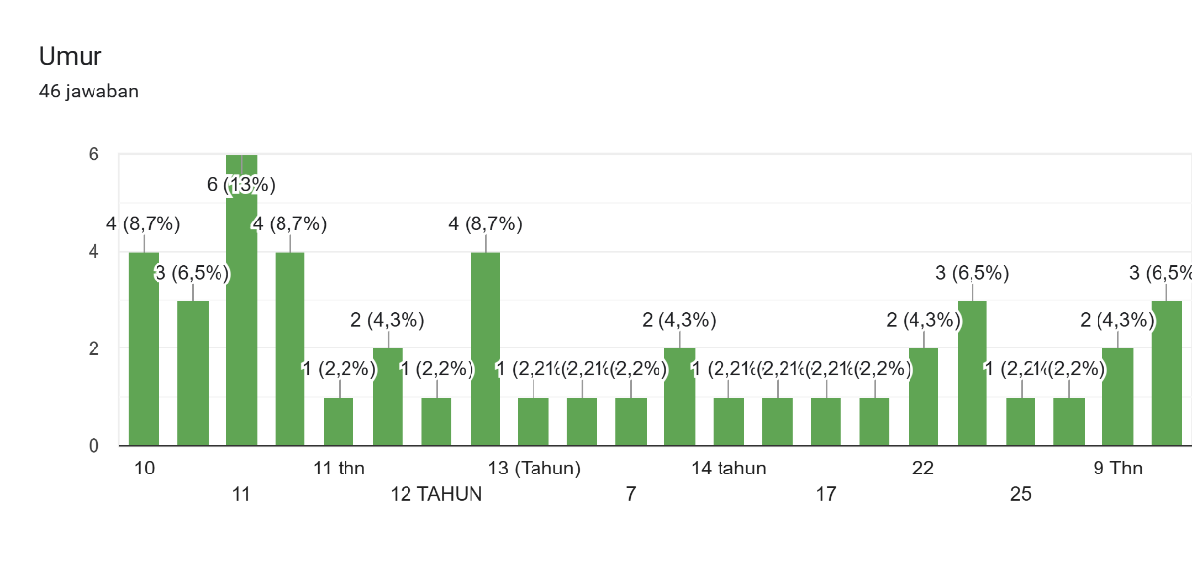

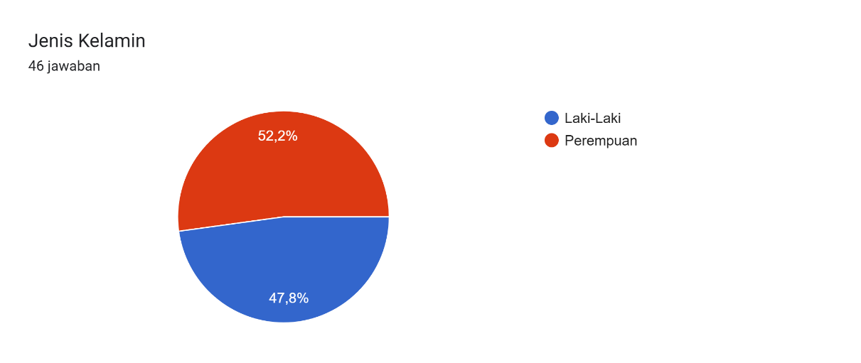

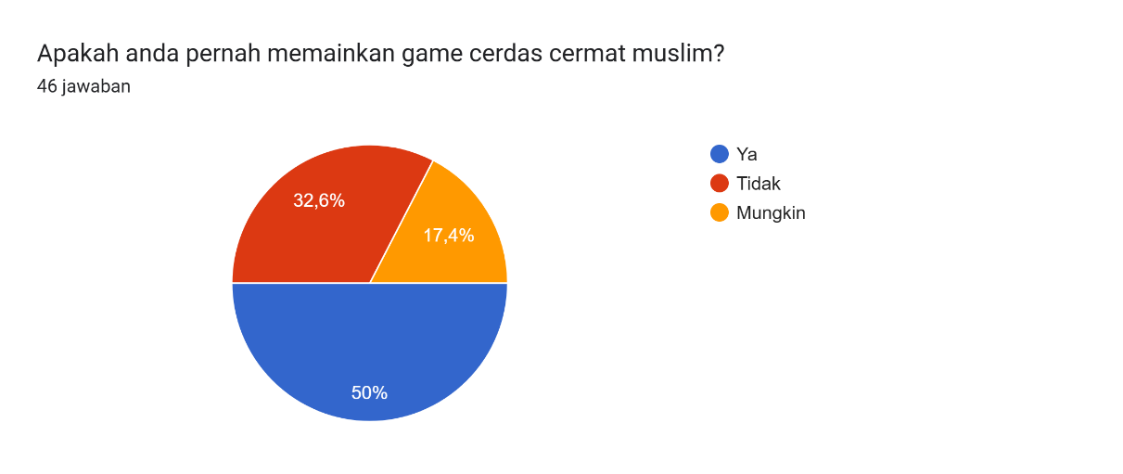

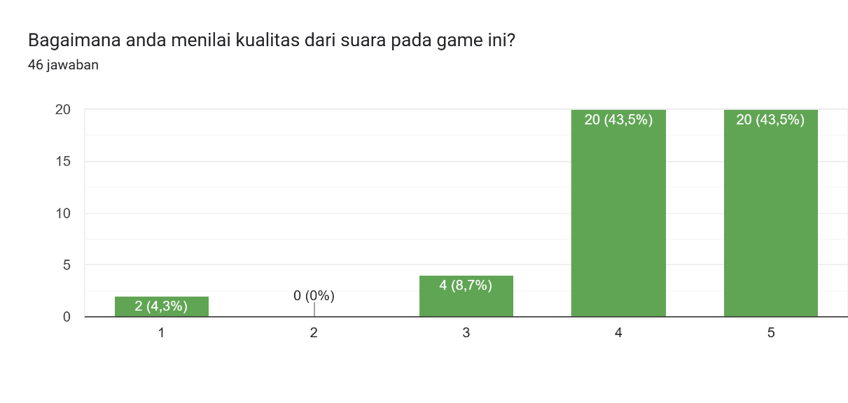 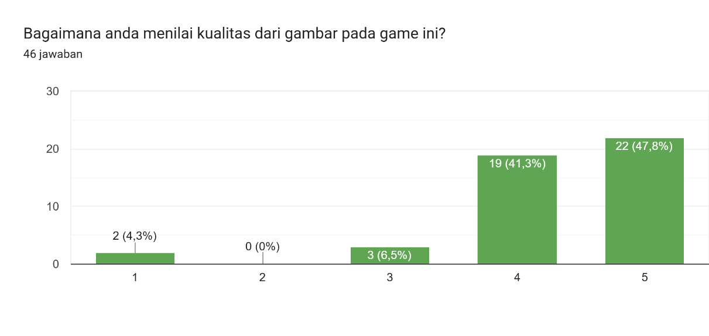 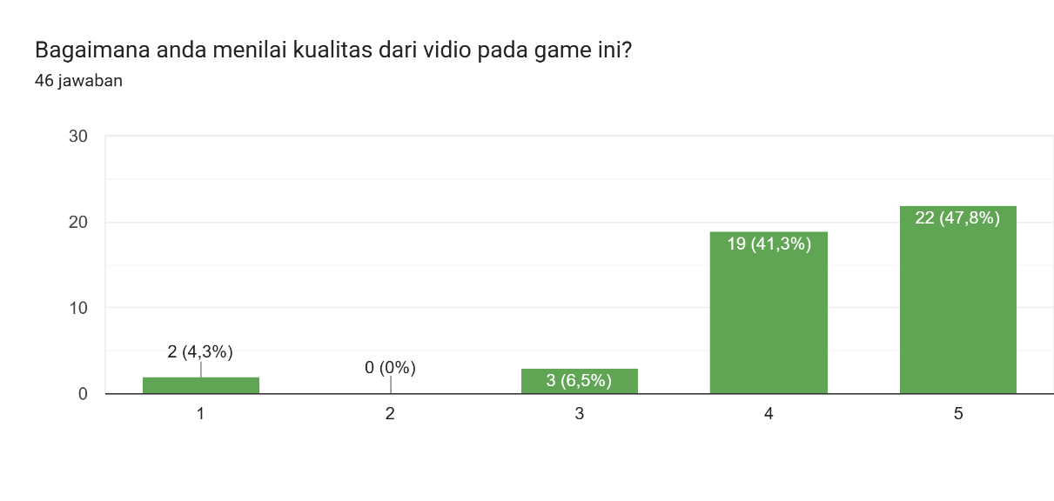

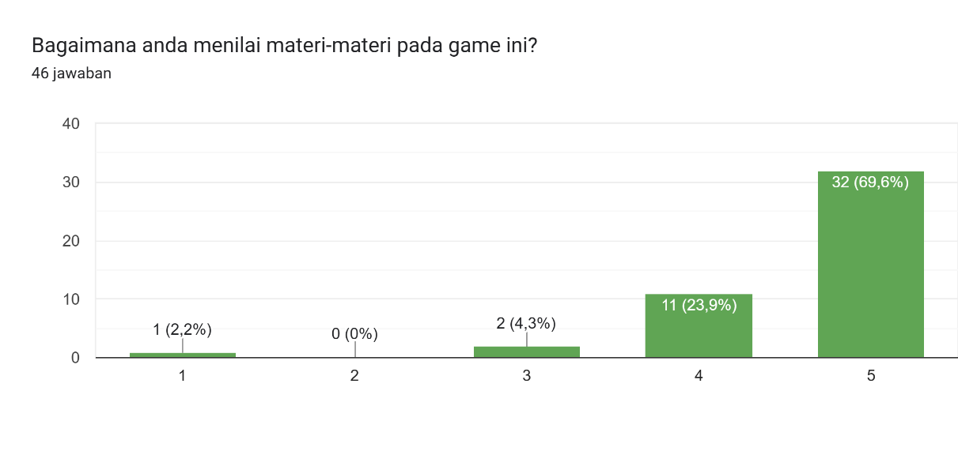 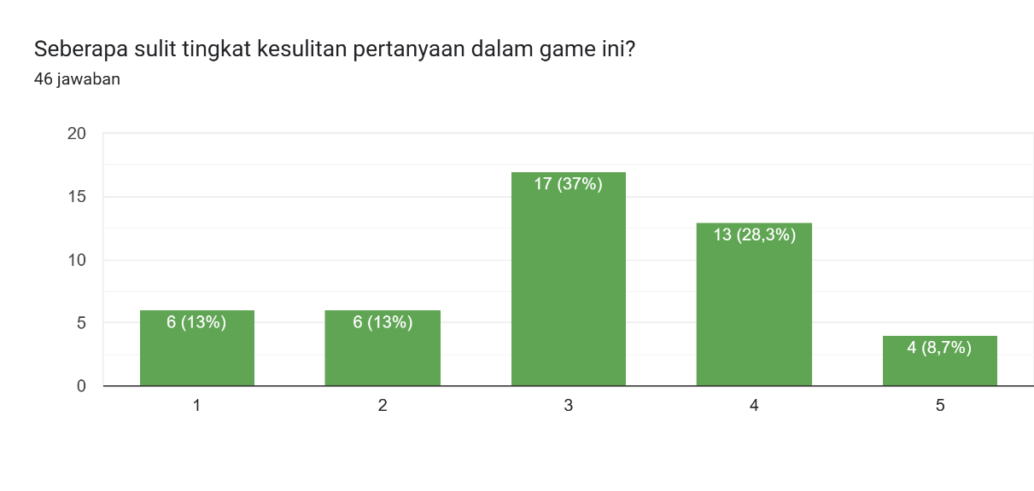 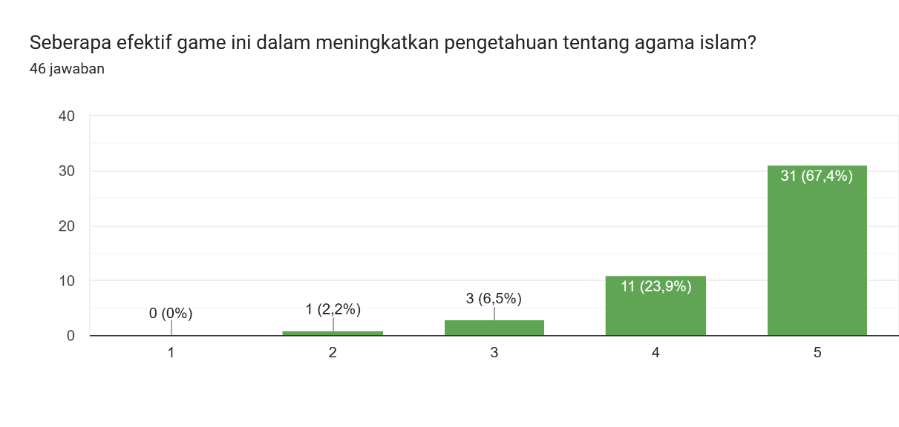

 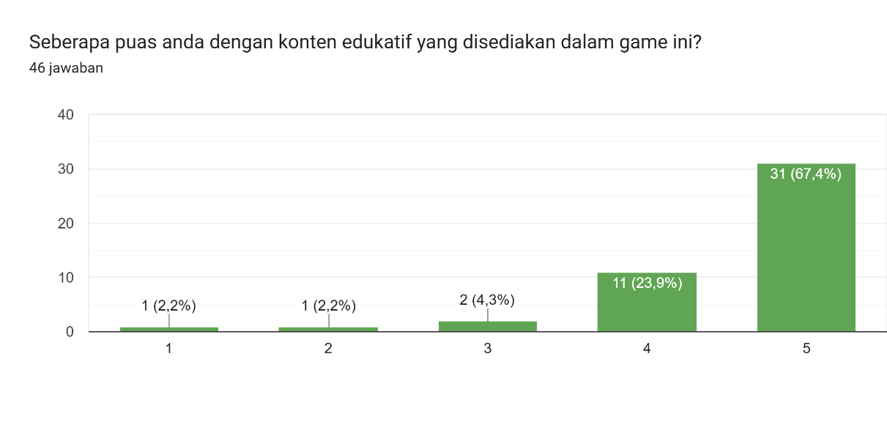 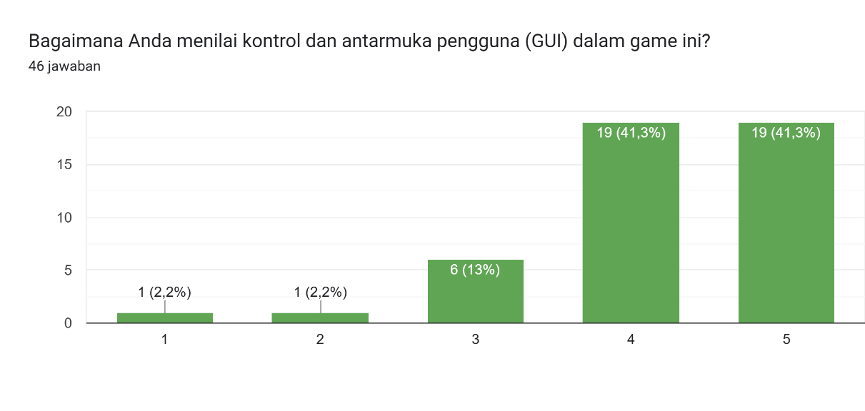

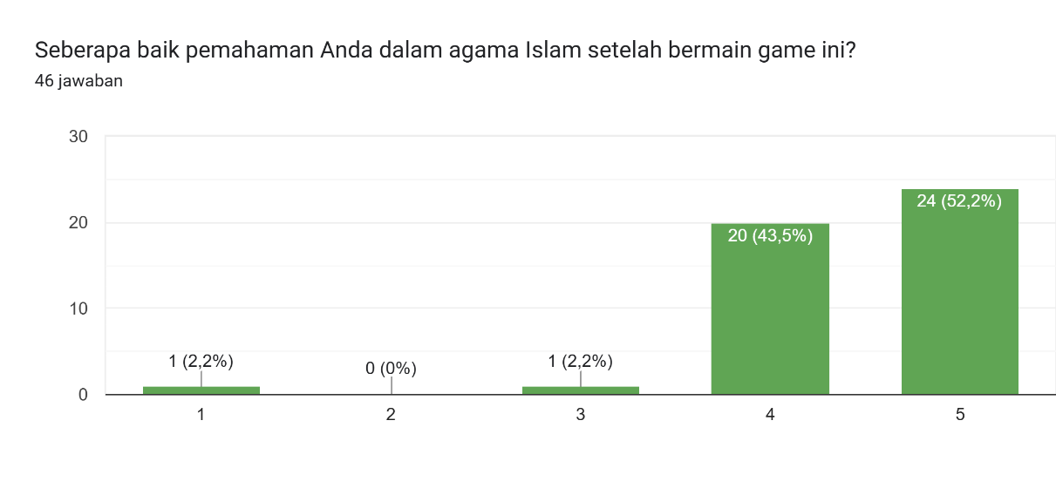

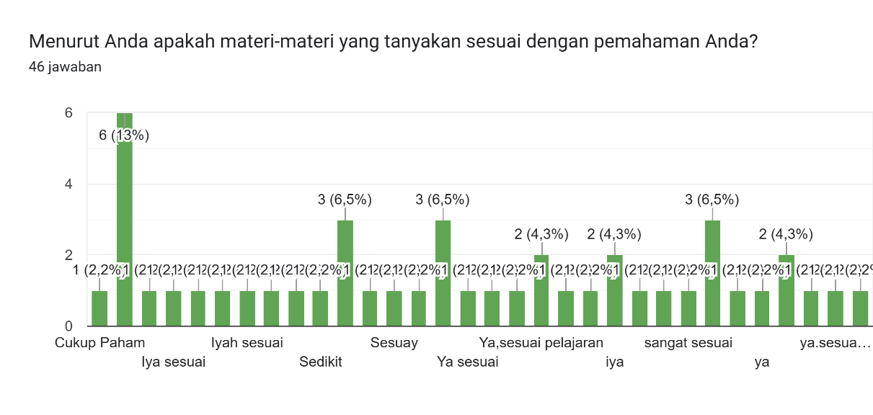

Lampiran 3 data tabel kuesioner

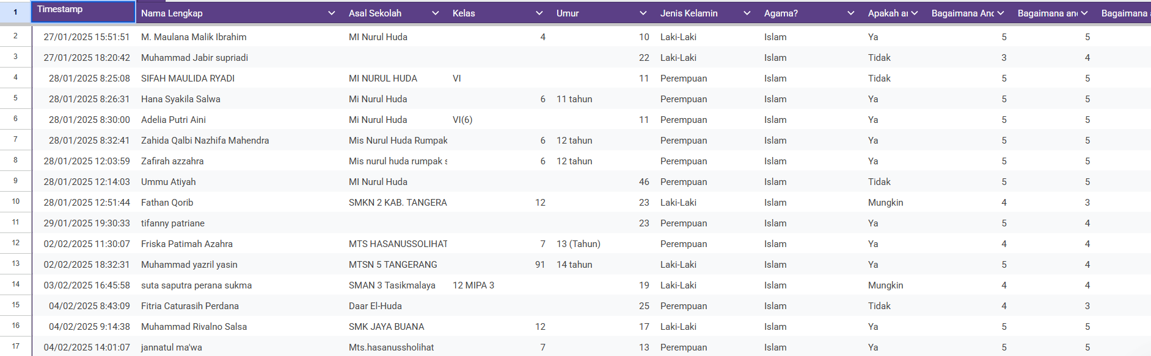

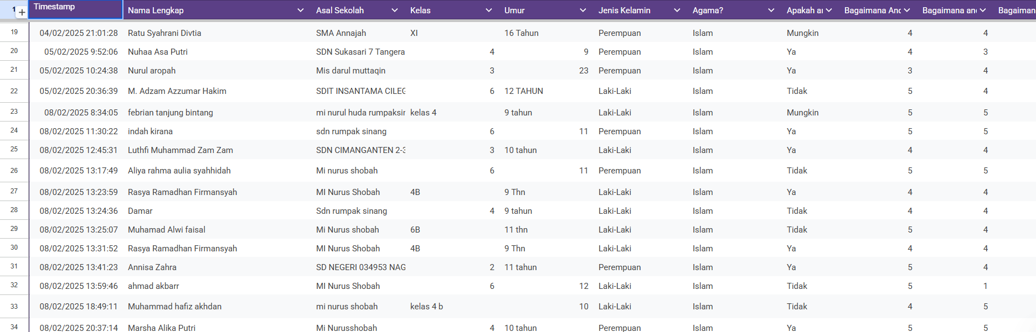

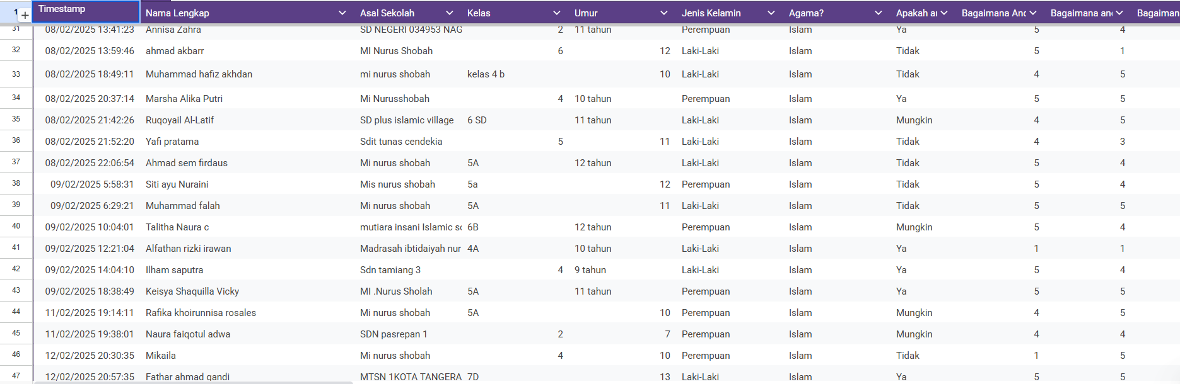

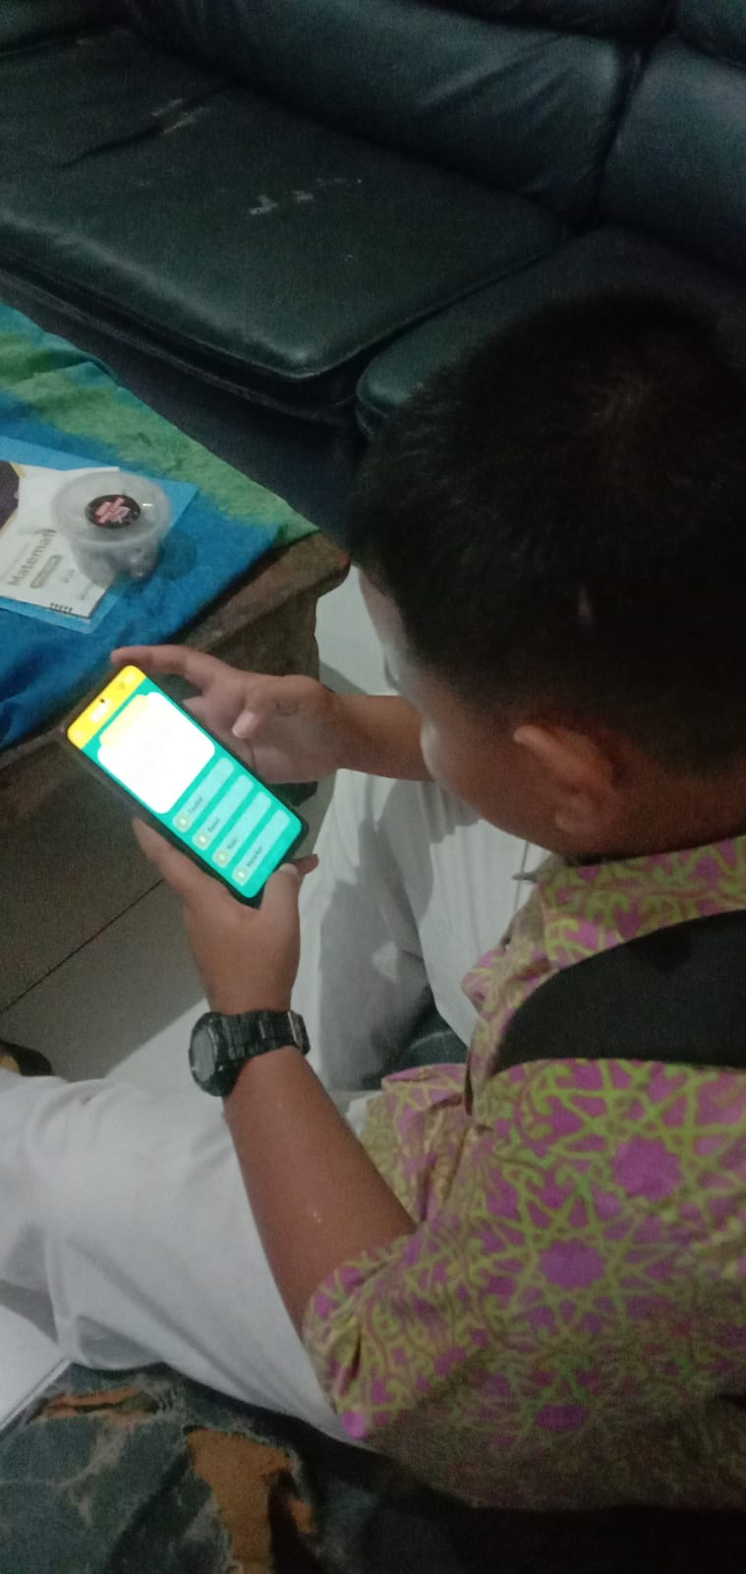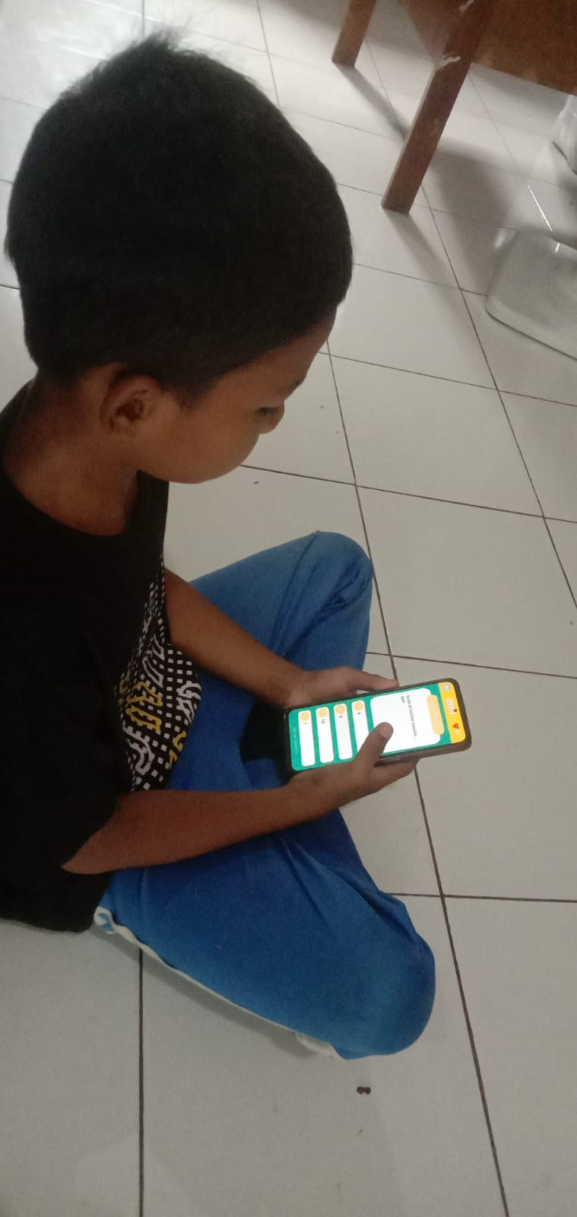Lampiran 4 game cerdas cermat muslim dimainkan oleh anak-anak

